郑州中心住房公积金管理系统
操作手册（网厅部分）

郑州中心项目组
2019年10月

目录

目录 2
1.1. 驱动安装 3
1.1.1. 浏览器设置 3
1.2. 密码设置 9
1.2.1. U盾密码 9
1.2.2. 网厅注册 9
1.2.3. 密码管理 11
1.2.4. 网厅登陆 13
1.3. 个人新开户 15
1.3.1. 单笔开户 15
1.3.2. 批量开户 19
1.4. 变更业务 22
1.4.1. 单笔个人账户封存 22
1.4.2. 批量个人账户封存 26
1.4.3. 单笔个人账户启封 30
1.4.4 批量个人账户启封 32
1.4.5 单笔个人调基 36
1.4.6 批量个人调基 39
1.4.7 转移业务 42
1.4.8 个人信息修改 47
1.4.9 个人账户合并 48
1.5 缴存业务 49
1.5.1汇缴业务 49
1.5.2 补缴业务 54
1.6 账户查询 63
1.6.1 个人信息查询 63
1.6.2 个人信息导盘 64
1.7 常见问题汇总 66
1.7.1 重装 E路护航 66
1.7.2 点击注册按钮无反应 71

驱动下载

浏览器设置
- 使用网银盾时建议使用IE11版本的浏览器，在浏览器右上角点击小齿轮-兼容性视图设置，去掉红框中的所有内容,此设置是保证网厅功能稳定运行。
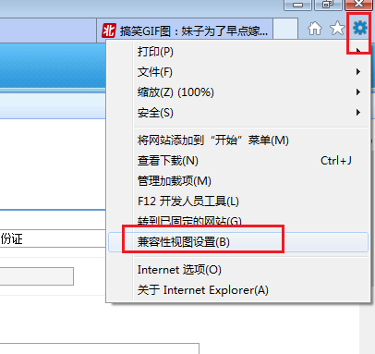
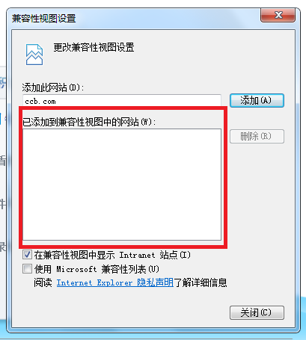

驱动下载
（1）输入网址www.ccb.com 进入网站首页 ，点击网页上方的“公司机构”，单后点击“企业网上银行登录”下方的“下载中心”
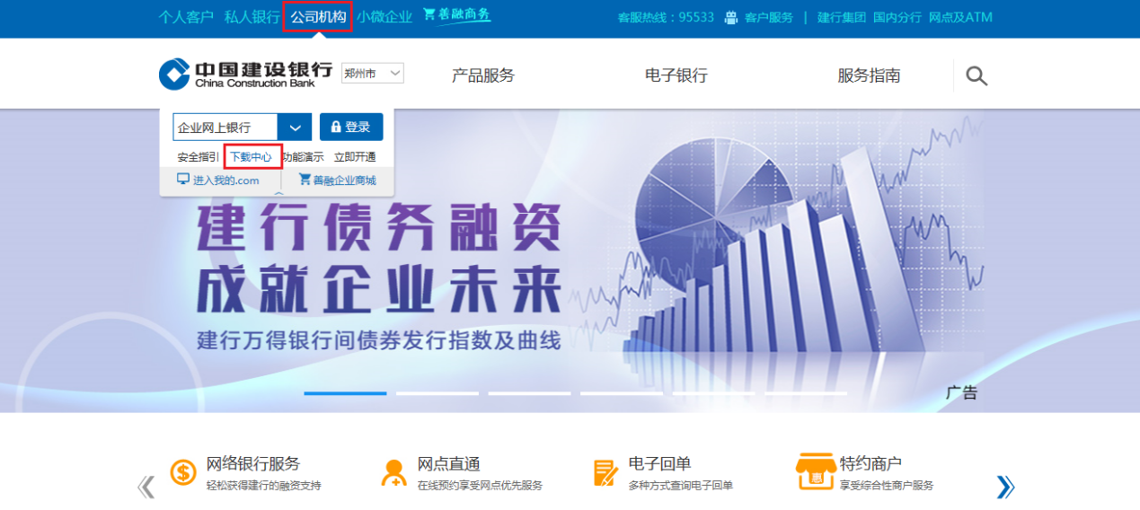
- 点击“企业客户E路护航网银安全组件”
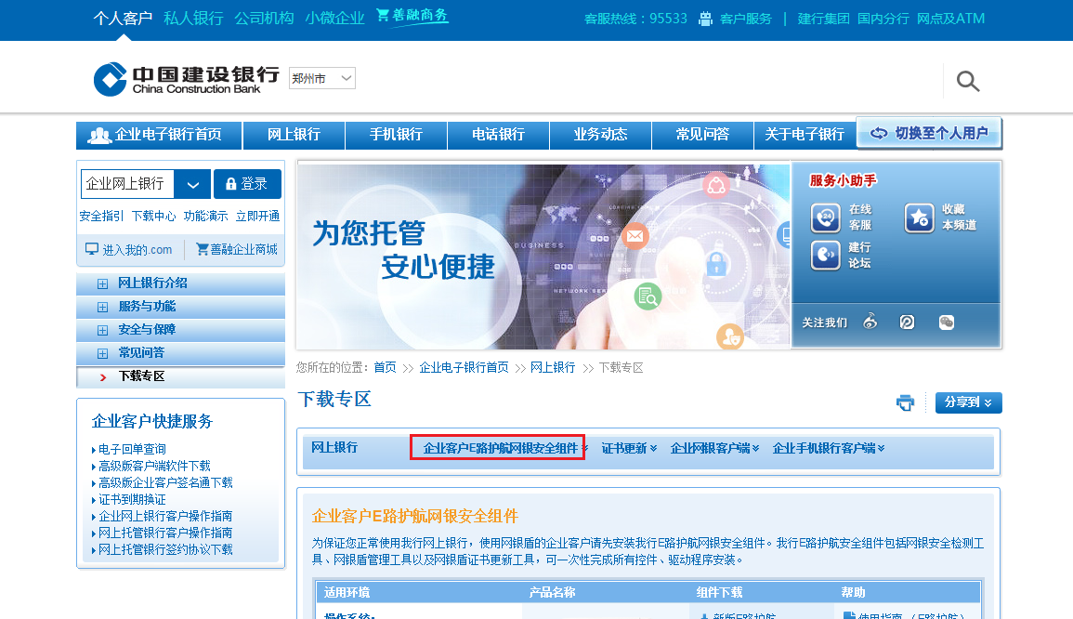
（3）点击“新版E路护航”
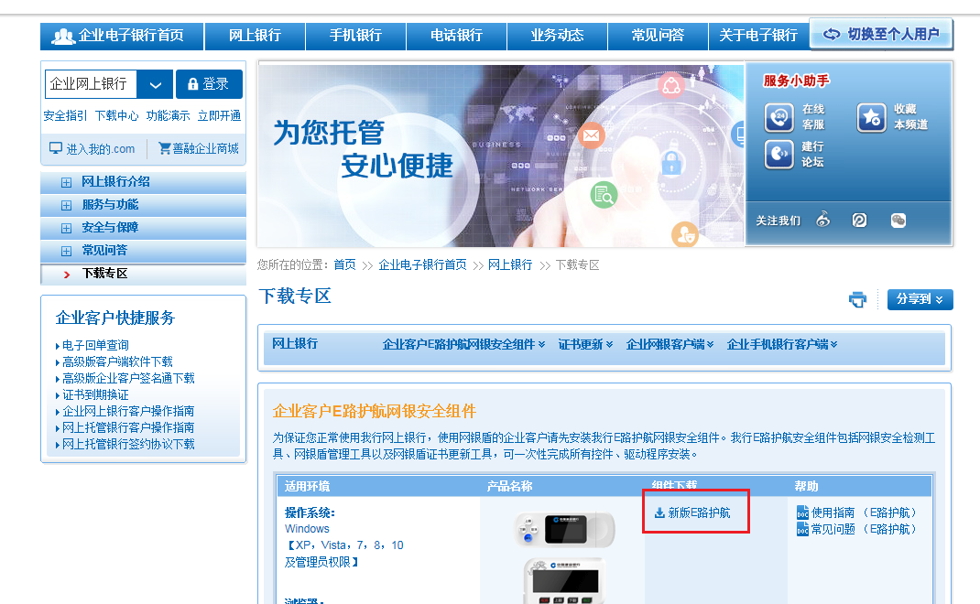
（4）安全组件安装

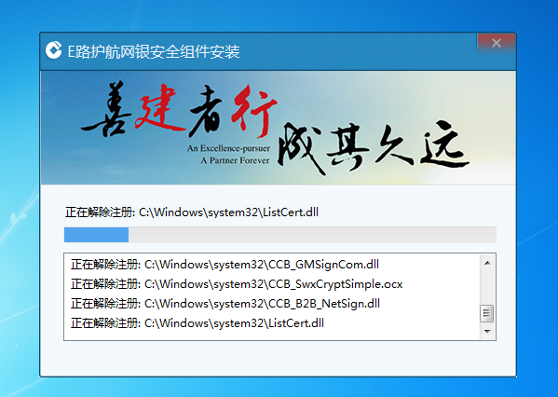
- 安装完成，如图：
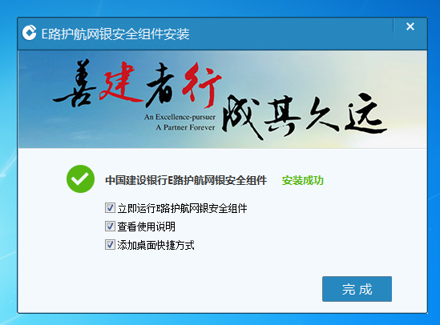
- 安装完成证书后打开E路护航客户端，网银盾管理--快捷登陆-开通状态选择“关闭”，该设置是避免插入U盾后自动跳转至图二，企业网银登陆界面
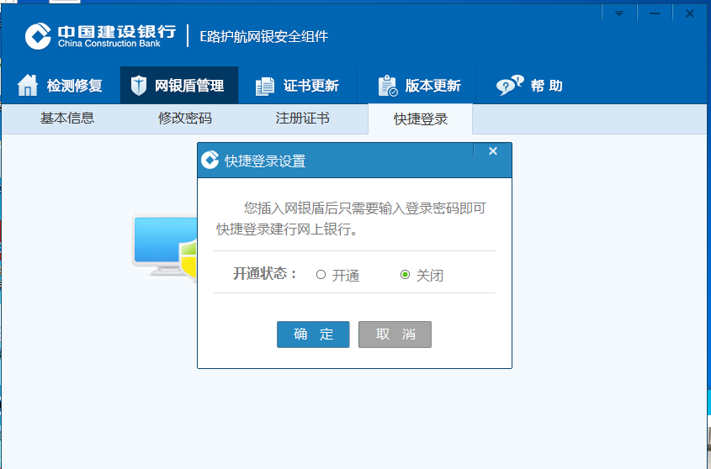
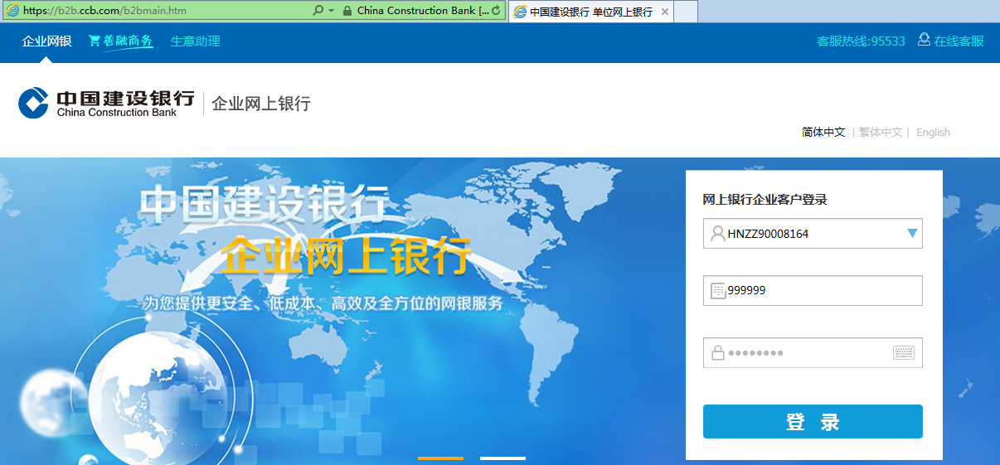

密码设置

U盾密码
- 设置U盾密码：企业客户E路护航网银安全组件安装完成后，首次使用二代网银盾时会弹出设置网银盾密码的提示窗口，可选择键盘或软键盘输入密码。注：U盾密码与网厅登陆密码是两个不同的密码，这里设置的是U盾密码。U盾密码需牢记，一旦忘记需换盾！
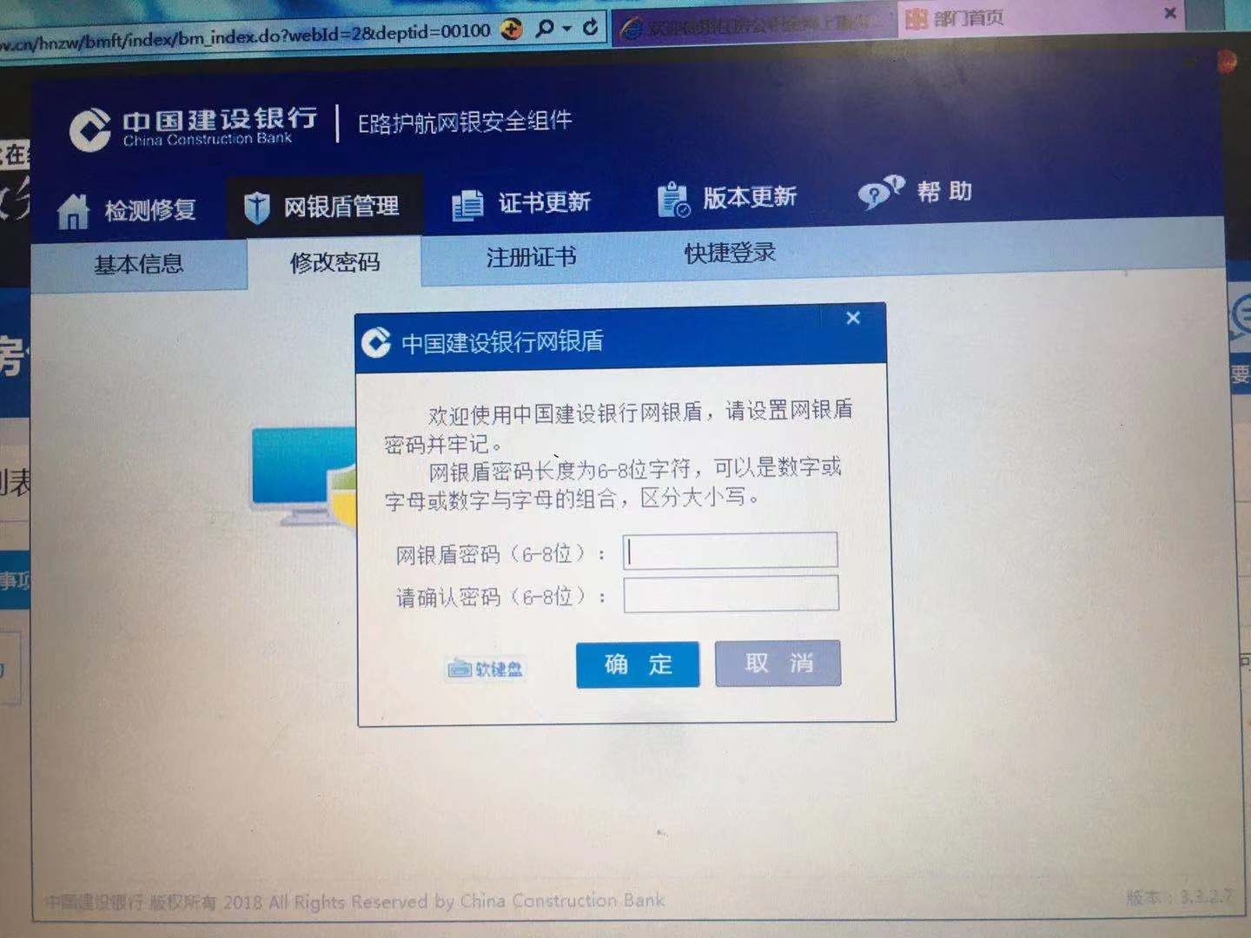

网厅注册
- 插入U盾，输入网址
https://igjj.ccb.com/zuul/web/view/dw/login?InsID=410106700001&Br_No=410000000&Txn_Chnl_ID=3001
- 跳转至图一界面，输入单位帐号、证件帐号（经办人证件号）、用户名（经办人姓名）、手机号码（经办人手机号）、登录密码（网厅登录密码），点击注册。（注：网厅登陆时建议使用IE11版本的浏览器）

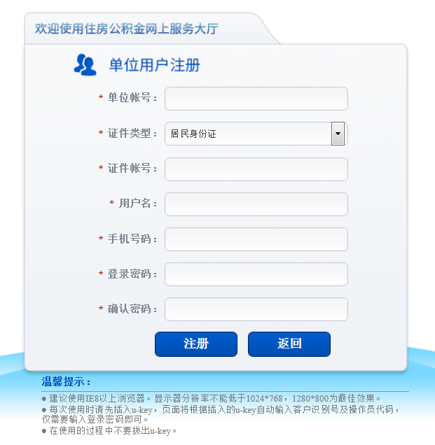
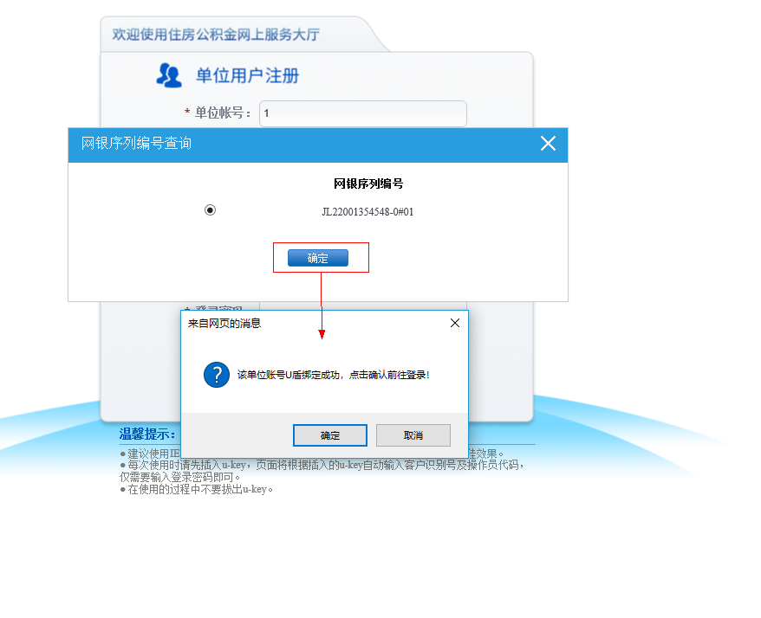

密码管理
公积金单位网厅系统共有两个密码，U盾密码及网厅登录密码，网厅密码忘记可找回密码，U盾密码忘记需经办人拿全套资料到柜面换盾，U盾密码一定要牢记！！！！！
- U盾密码修改及网厅密码修改
U盾密码修改：点击E路护航图标，进入下图页面，网银盾管理-修改密码，对U盾密码进行修改。

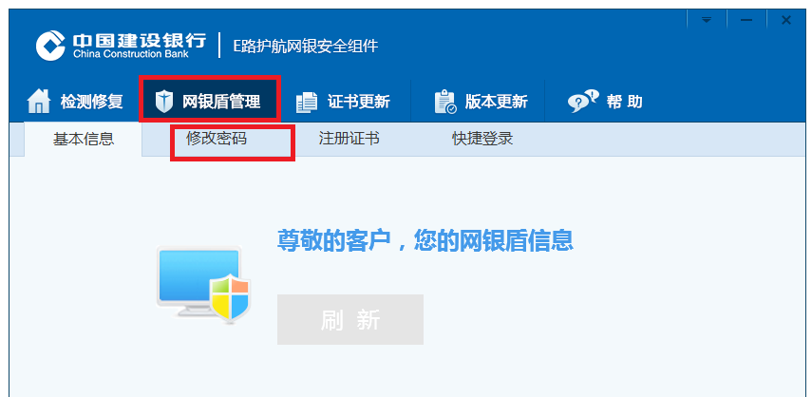
网厅登录密码修改：进入网厅系统，点击右上角修改密码，可修改网厅登录密码
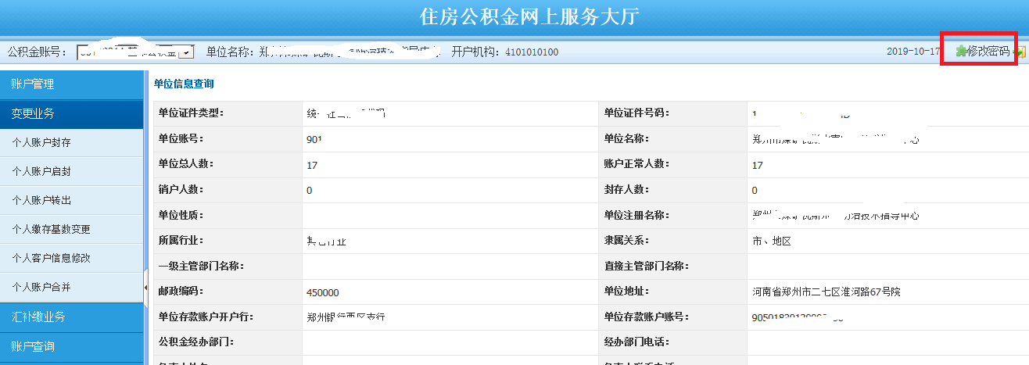
（2）网厅登录忘记密码
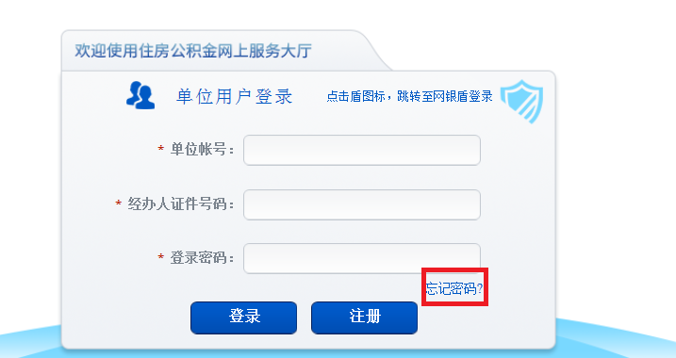
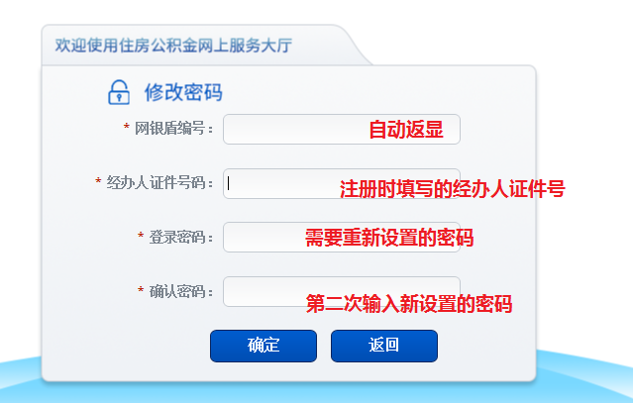

网厅登陆
- 确认网盾已被识别，电脑右下角出现下图图标，说明U盾已被识别，可进行登录。若未识别需重新下载E路护航。

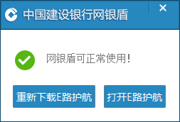

- 输入网址
https://igjj.ccb.com/zuul/web/view/dw/login?InsID=410106700001&Br_No=410000000&Txn_Chnl_ID=3001跳转至图一界面，点击右上角盾图标，跳转至图二页面，网银盾编号自动返显，输入经办人证件号码、网厅登录密码，点击登录即可弹出图三页面，此次输入的密码为网银盾的密码。
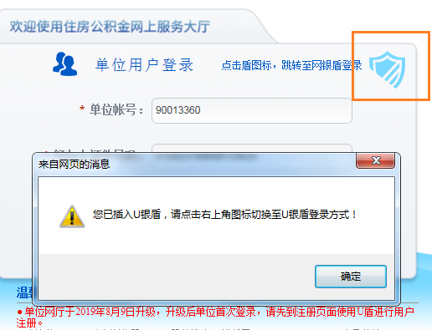
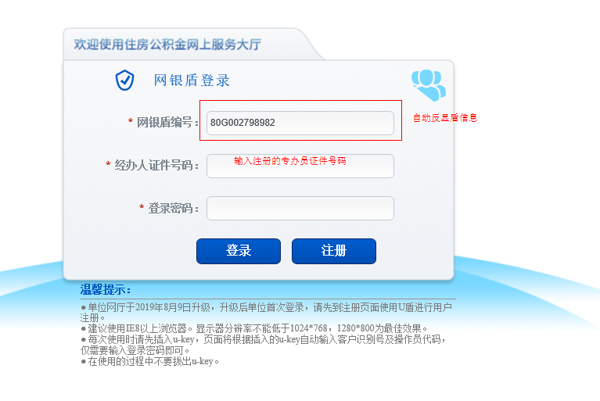
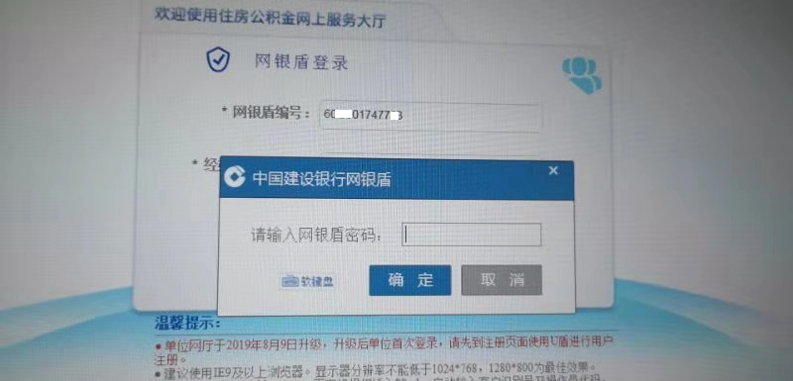
（2）登录成功后，跳转至网厅主页面。

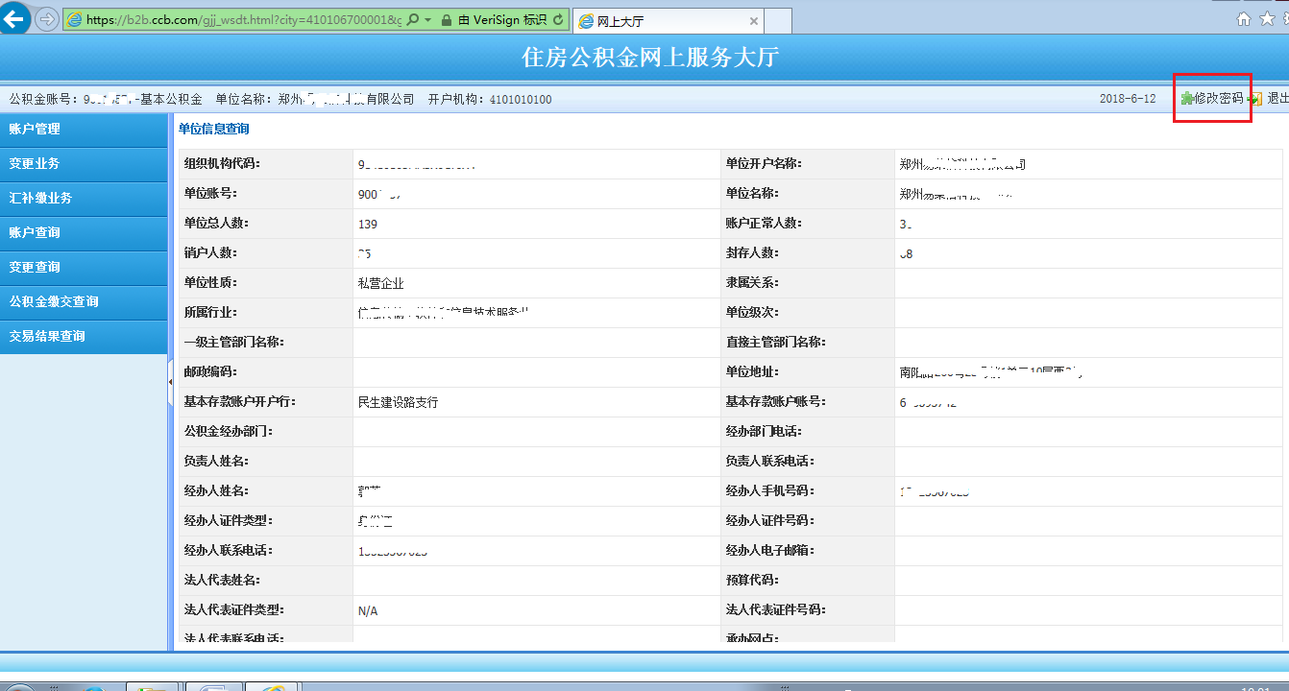

个人新开户

单笔开户

个人开户录入

处理流程
- 录入基本信息
1）红色标注部分为必输项
2）输入证件号码，自动反显出生日期、性别。若输入身份证号不符合身份证编码规则，开户失败。
3）输入缴存基数，系统根据单位/个人缴存比例自动反显月缴存总额、单位月缴存额、个人月缴存额
注意：若证件类型非身份证，出生日期、性别输入框需手动填写。
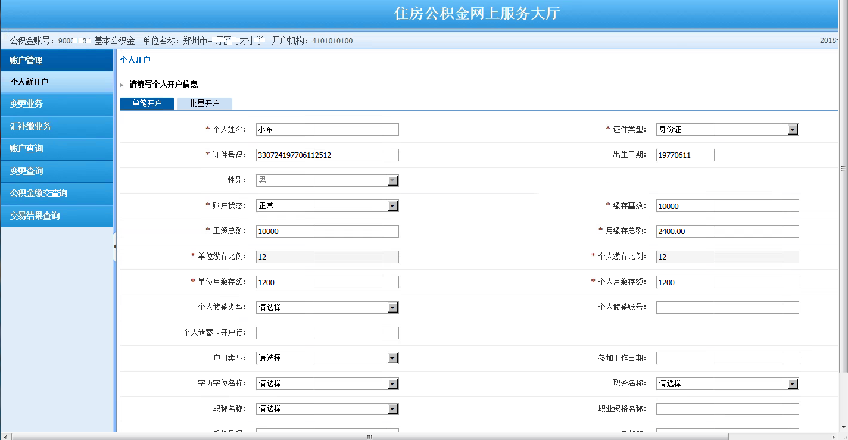
- 提交个人开户信息
1）点击添加按钮，该信息进入开户清册中。
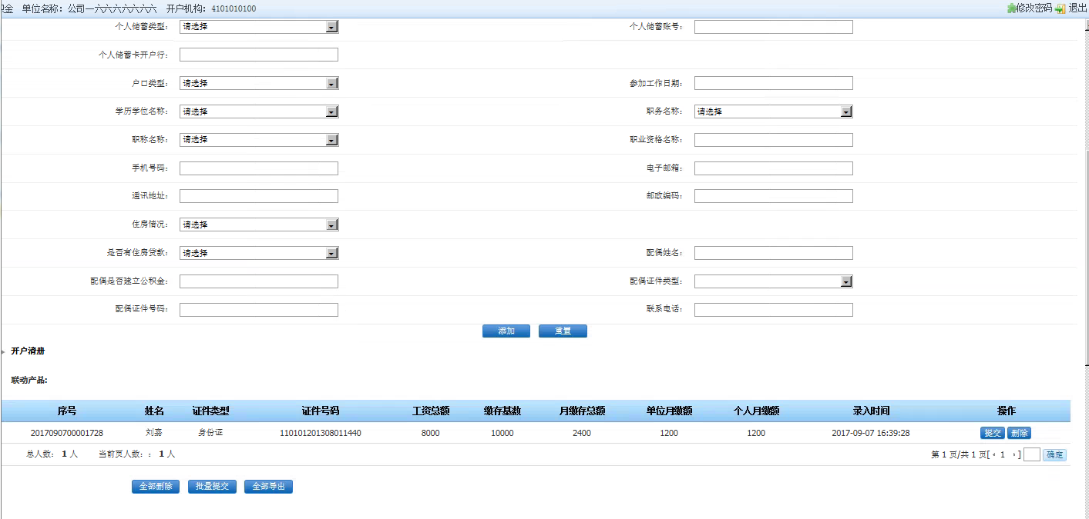
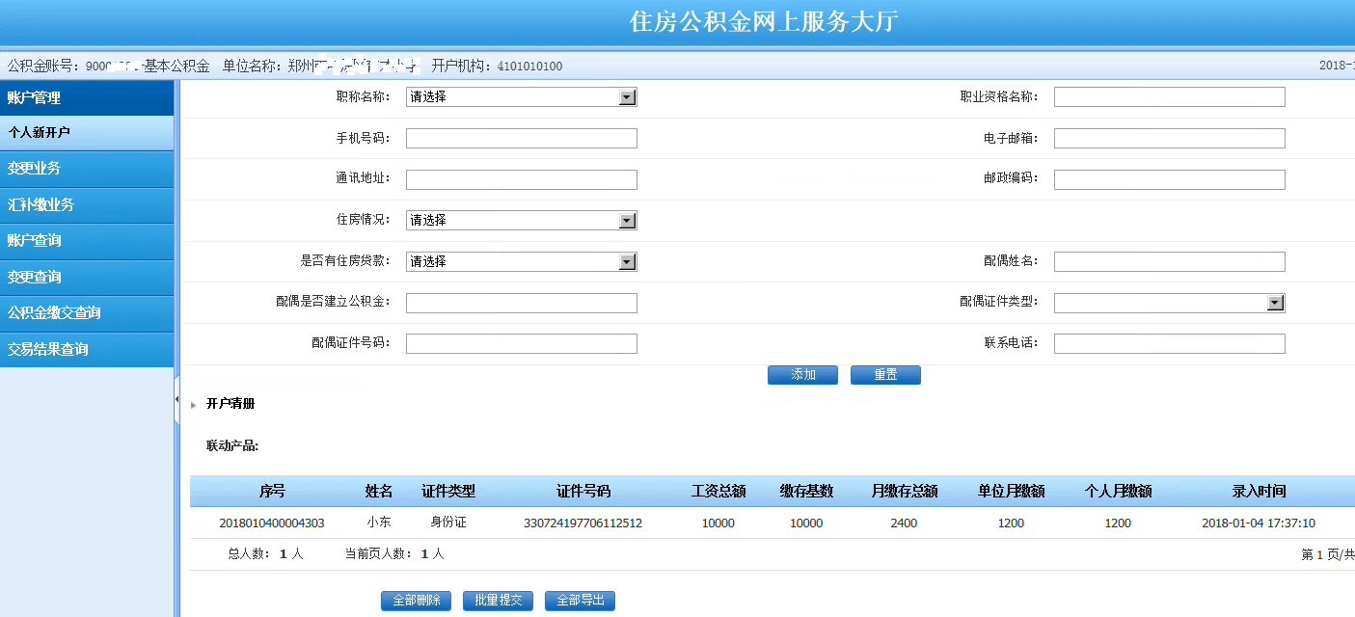
点击提交按钮，系统自动生成交易流水号
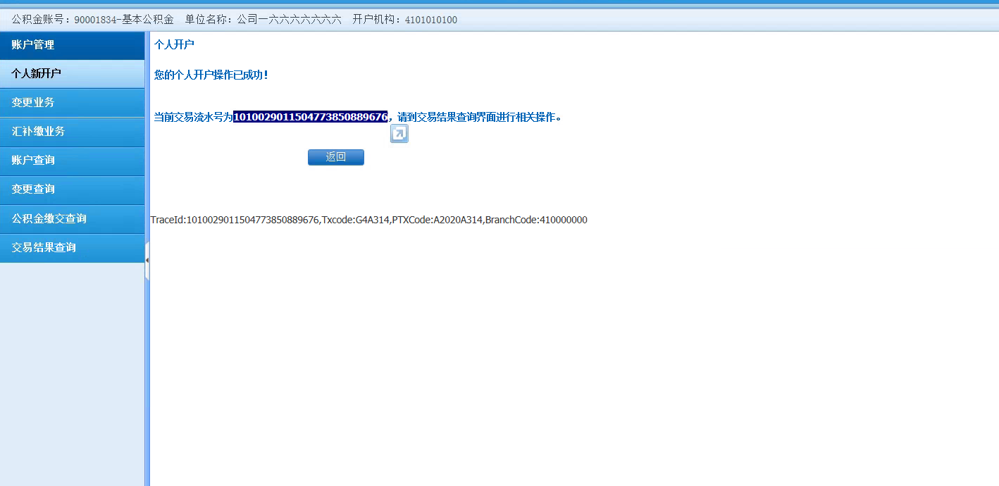
操作人员可以根据交易流水号在交易结果查询中，交易结果：执行成功。则证明开户成功。
点击结果下载，可下载开户成功清单，及开户成功后的个人账号信息。

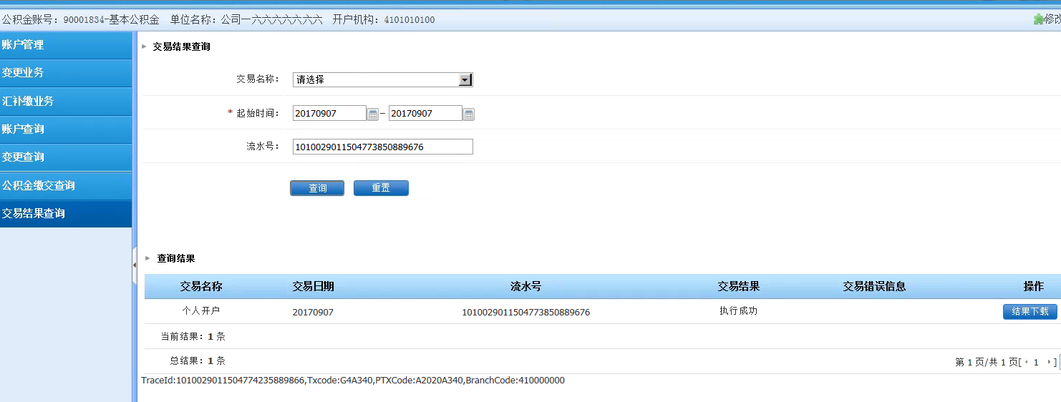

批量开户

批量开户模板下载

处理流程
1.点击下载个人开户导入模板
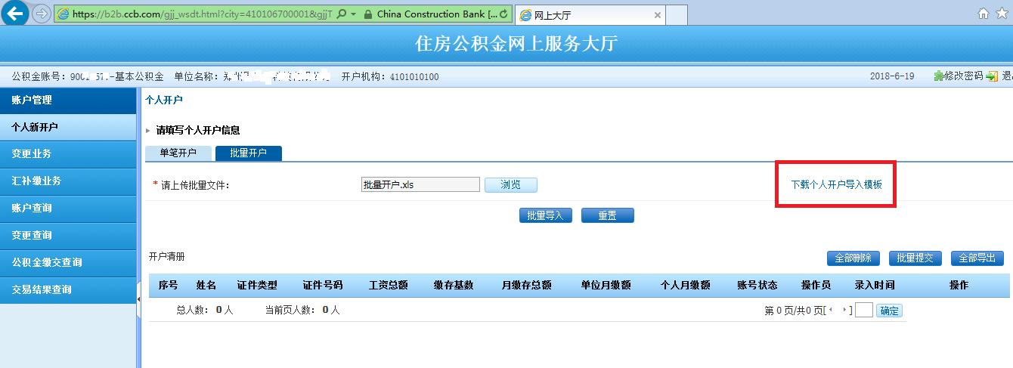
进入该界面，点击下载按钮
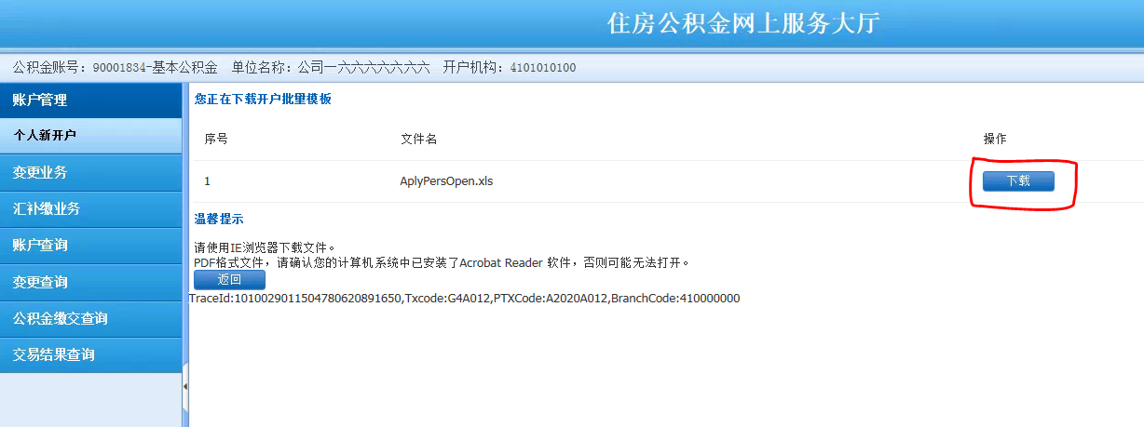
模板中的红色部分为必填字段。证件类型、账户状态为数字不能填写成汉字。模板内容填写不合法，将无法导入系统！
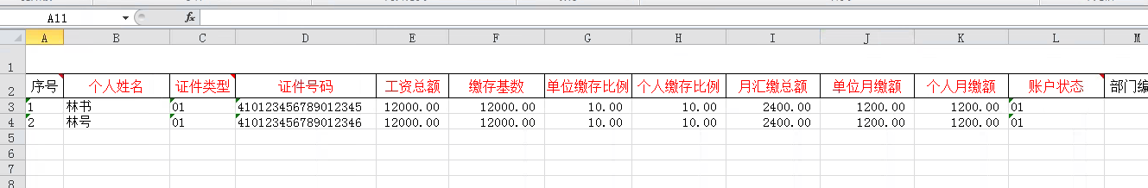
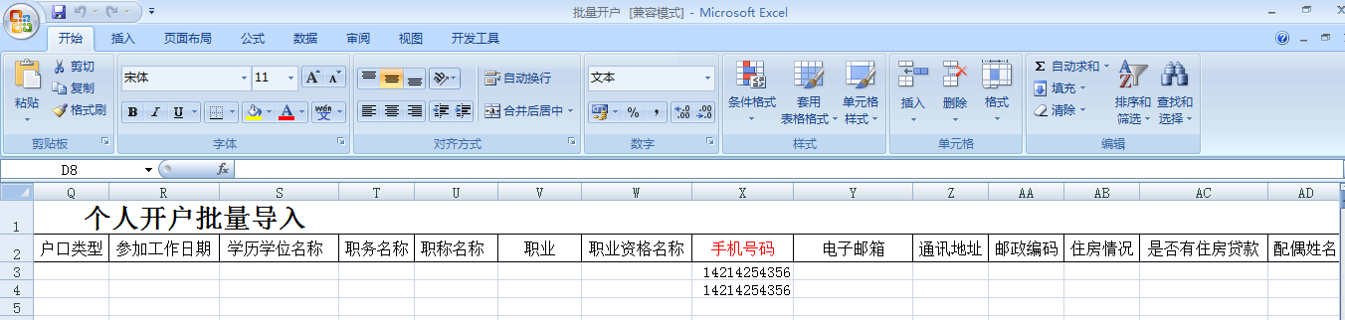
进入批量开户界面，
- 点击浏览按钮，选择模板所在路径
- 点击打开按钮
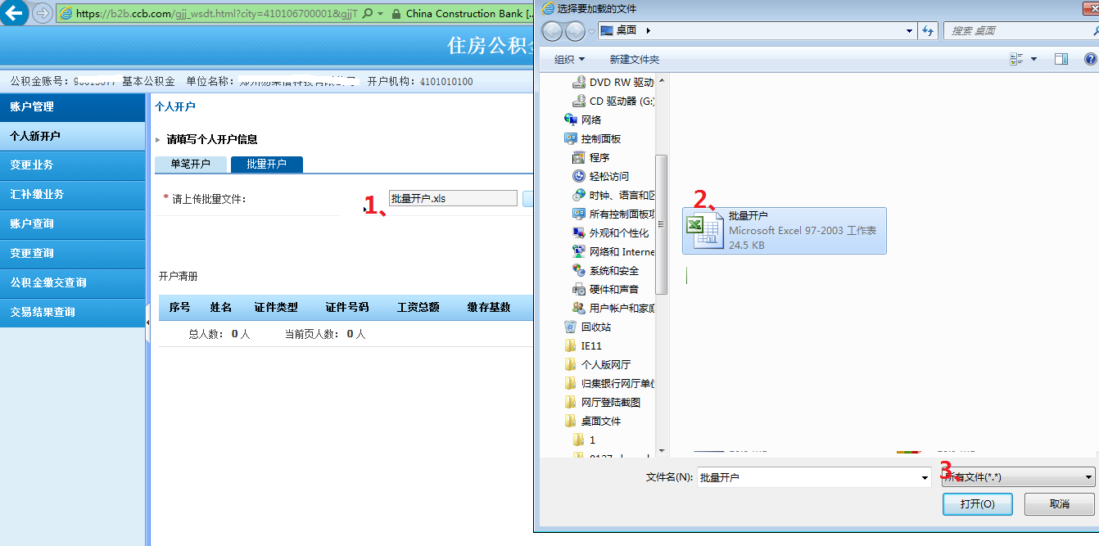
点击批量导入
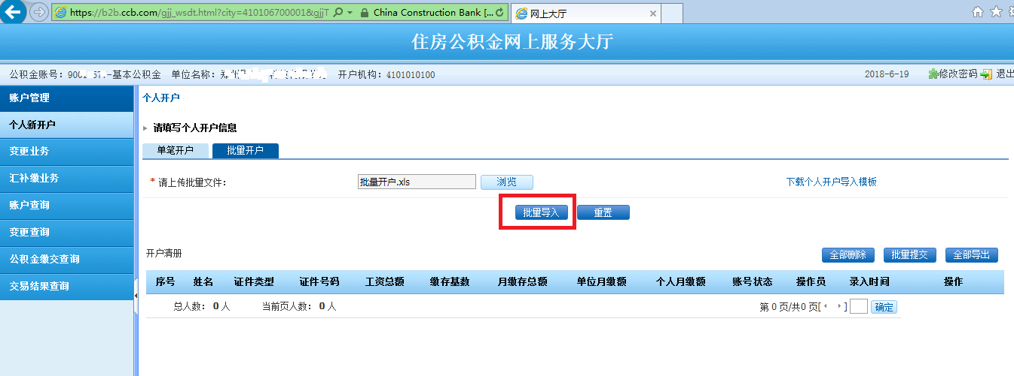
开户信息将显示在开户清册中，点击批量提交按钮
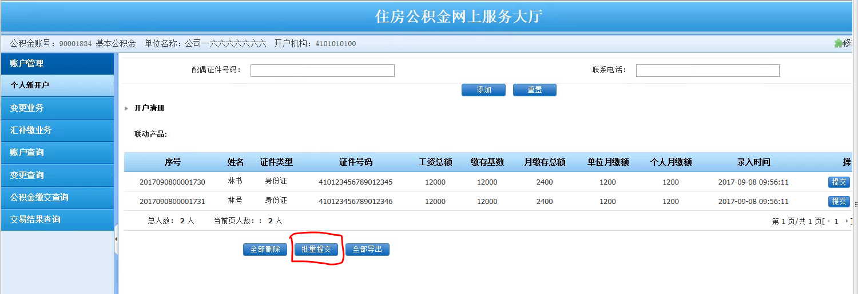
批量提交后，生成交易流水号
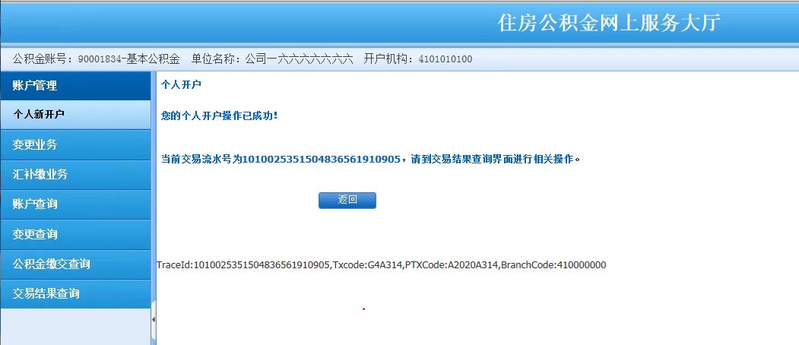
在交易结果查询中通过流水号查询开户是否成功，点击结果下载，可下载开户成功清单，及开户成功后的个人账号信息。
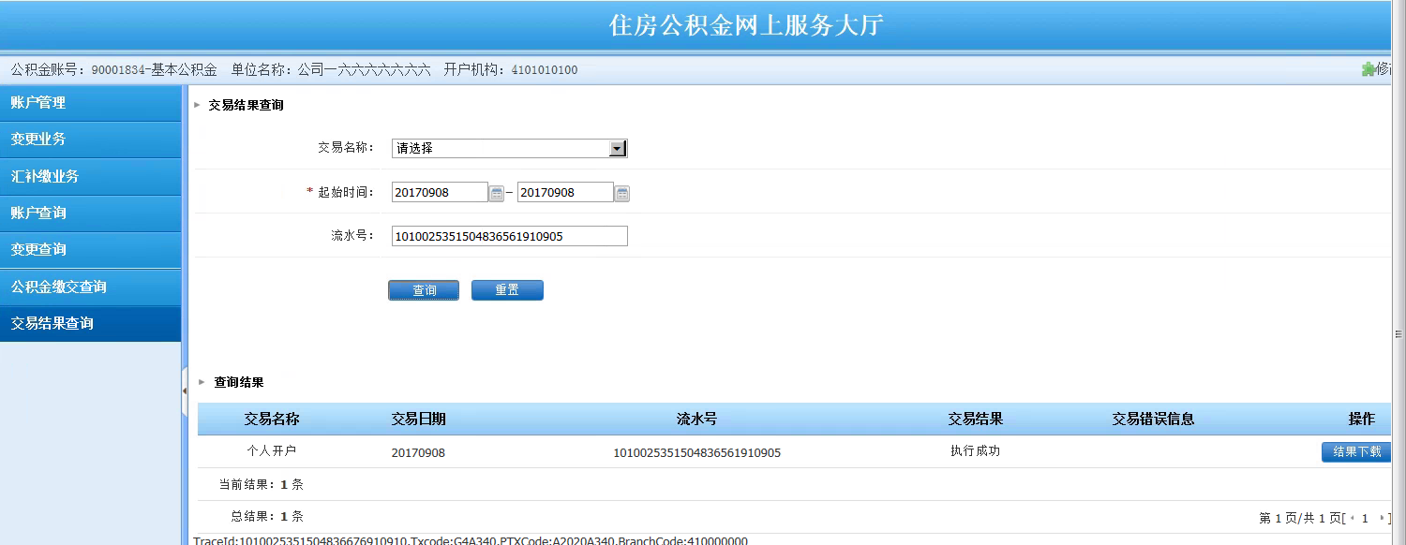

变更业务

单笔个人账户封存

封存录入

处理流程
- 通过个人账号查询客户信息
在个人账号输入框中录入个人账号，自动反显其他字段

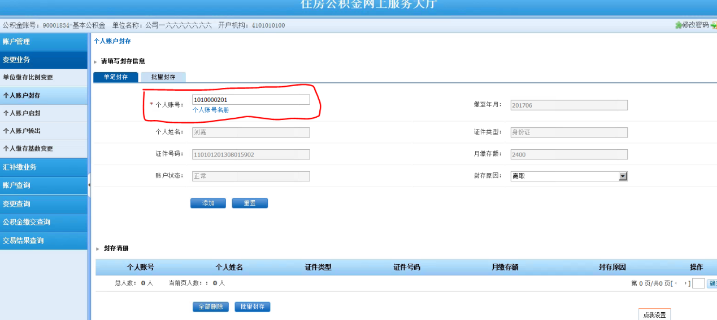
- 通过身份证号查询录入客户信息
点击个人账号名册
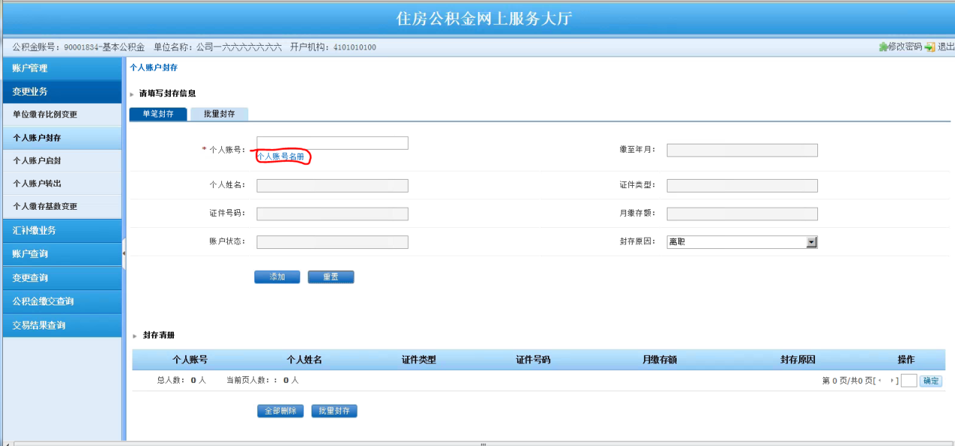
进入如图所示界面，输入身份证号，点击查询页面，在清册中显示所查询的结果，点击添加到清册
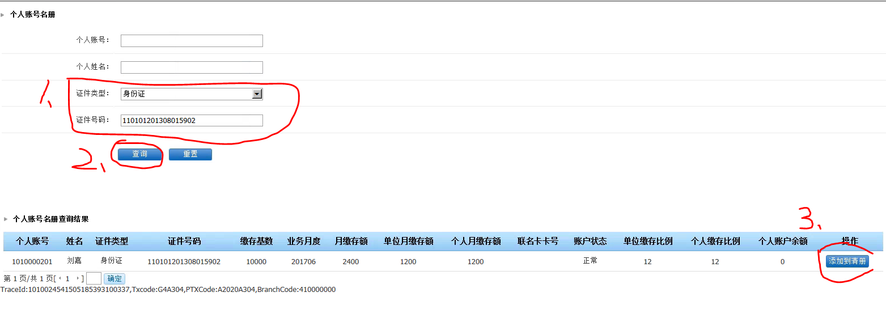
点击弹出框中的确定按钮
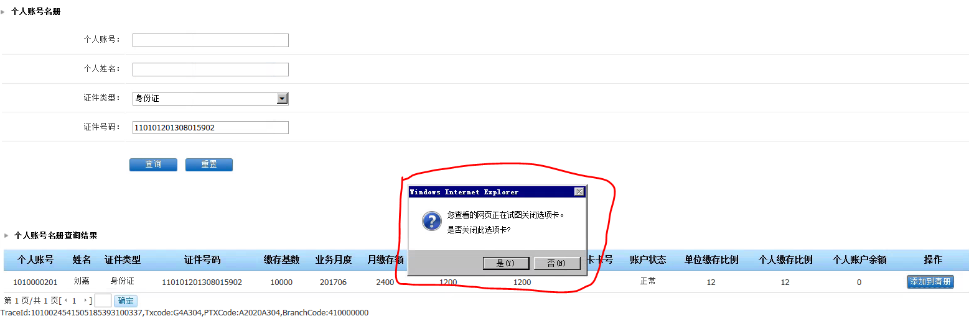
返回主页面
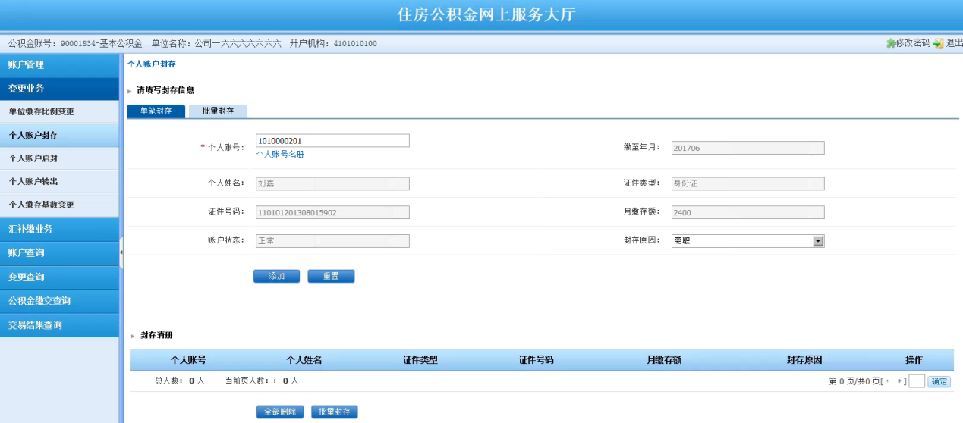

- 封存清册提交
1）点击添加按钮，该信息进入封存清册中，点击提交按钮
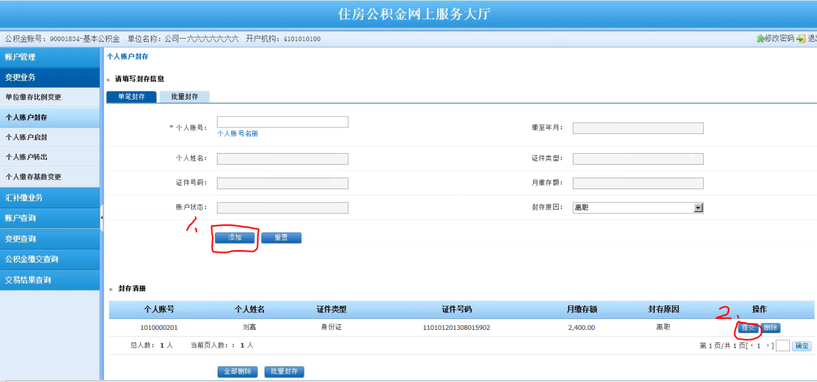
系统自动生成交易流水号
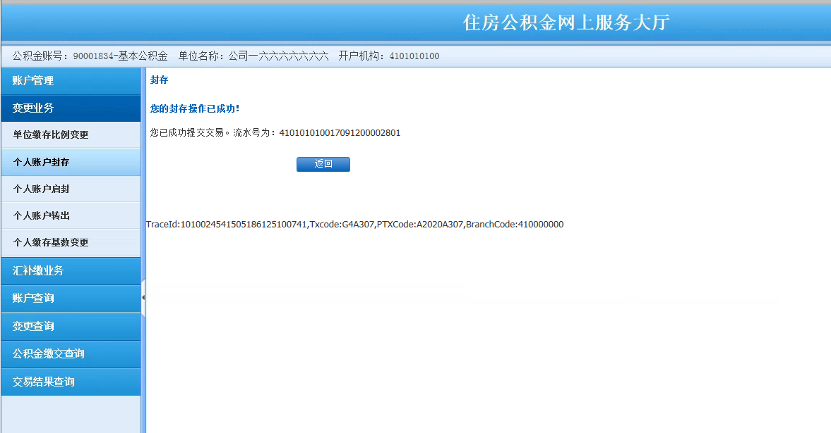
操作人员可以根据交易流水号在交易结果查询中，交易结果：执行成功。则证明开户成功。
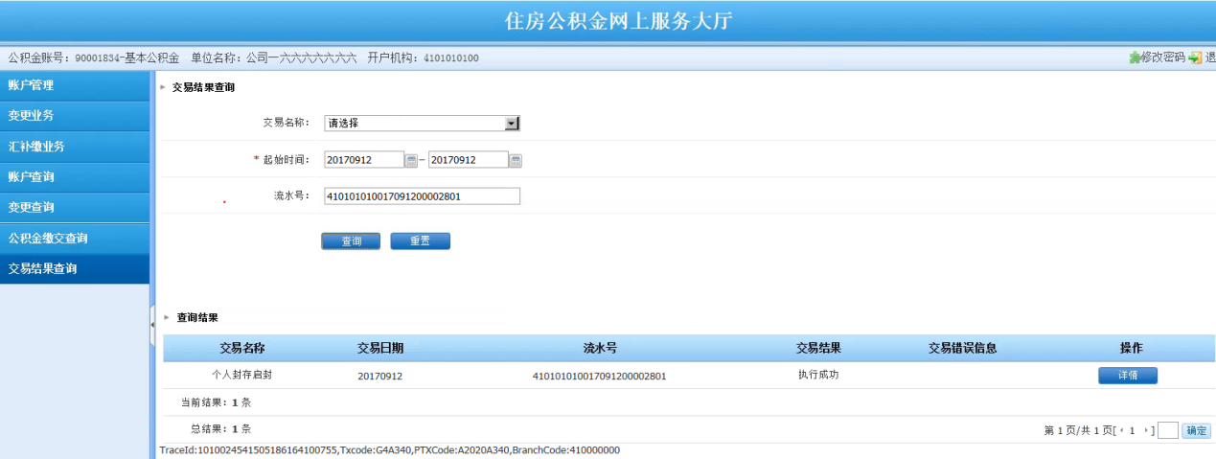
点击详情，查看详细信息
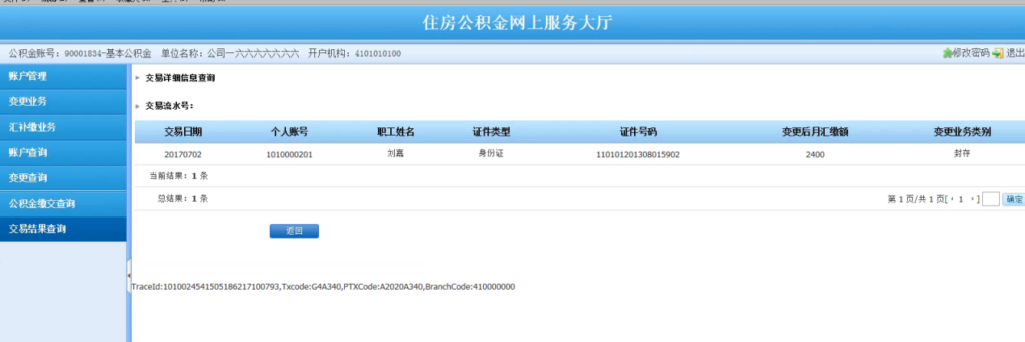

批量个人账户封存

批量封存模板下载

处理流程
- 点击下载个人封存导入模板
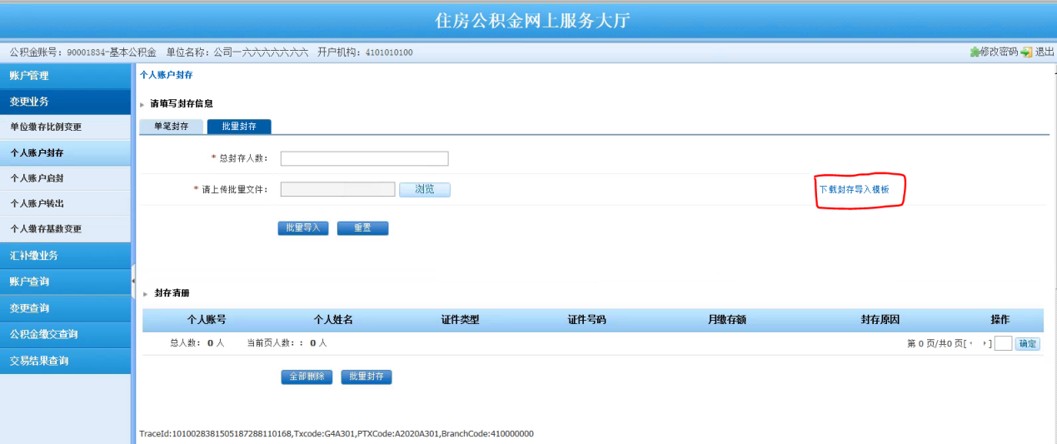
进入该界面，点击下载按钮
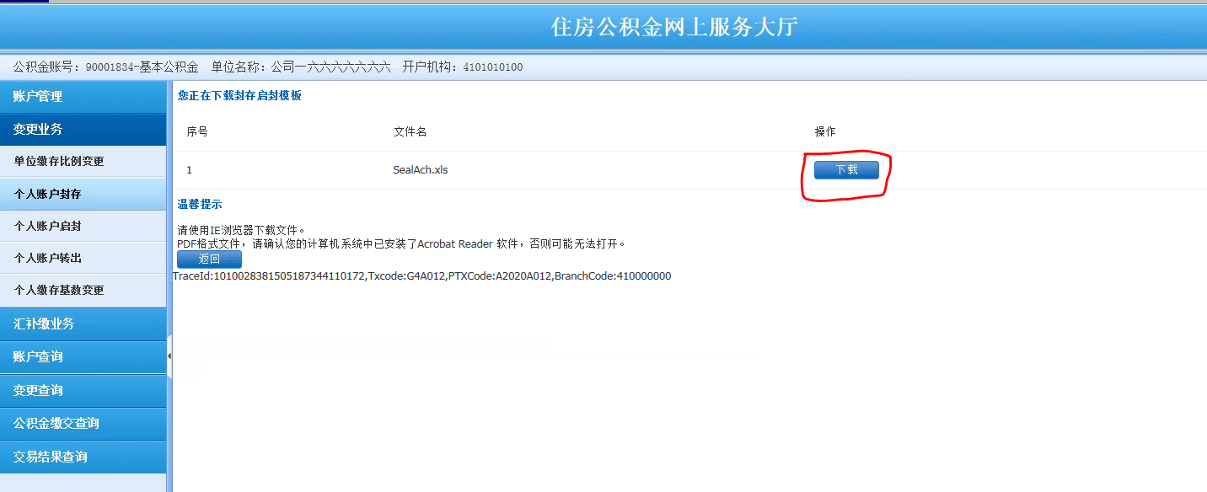
模板中内容如图所示：
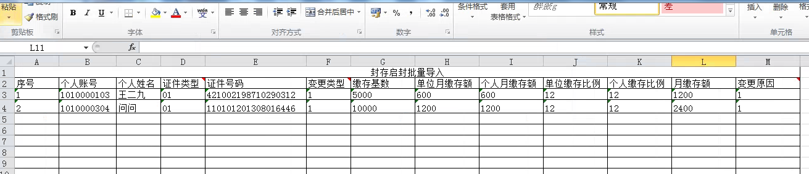

进入批量开户界面，
- 输入批量导入模板中的人数
- 点击浏览按钮，选择模板所在路径
- 点击打开按钮
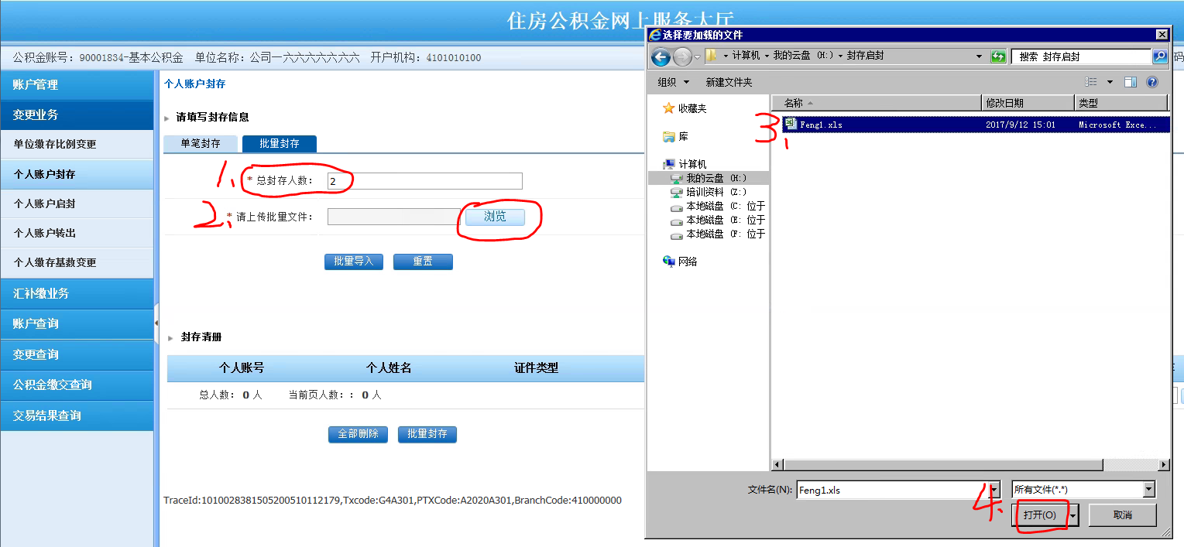
封存信息将显示在开户清册中，点击批量封存按钮
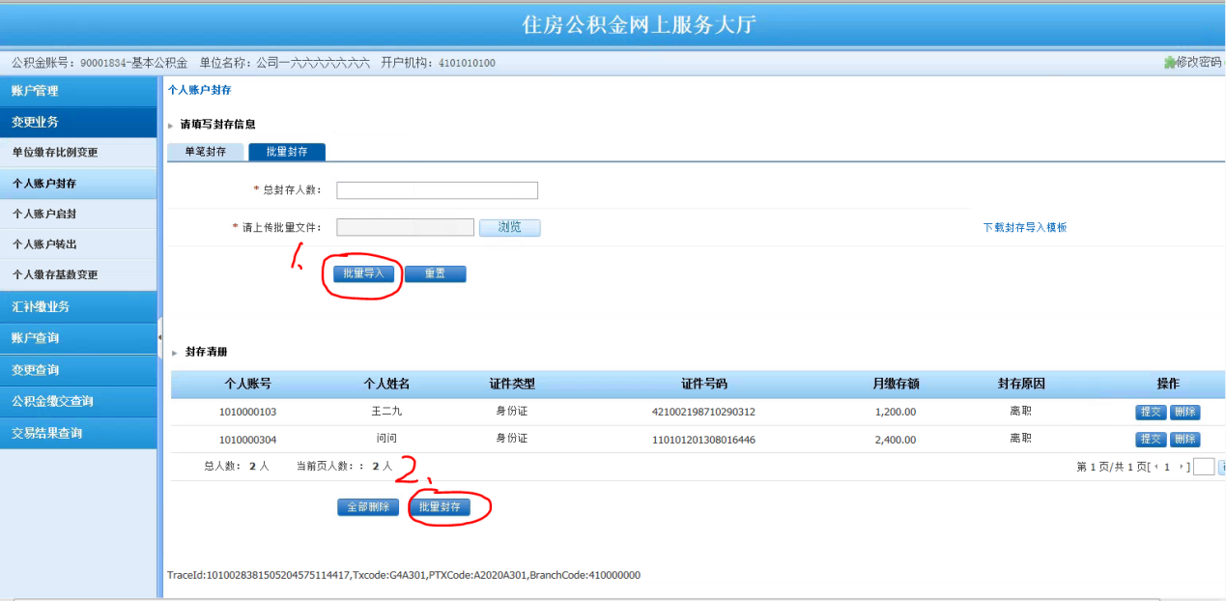
批量提交后，生成交易流水号
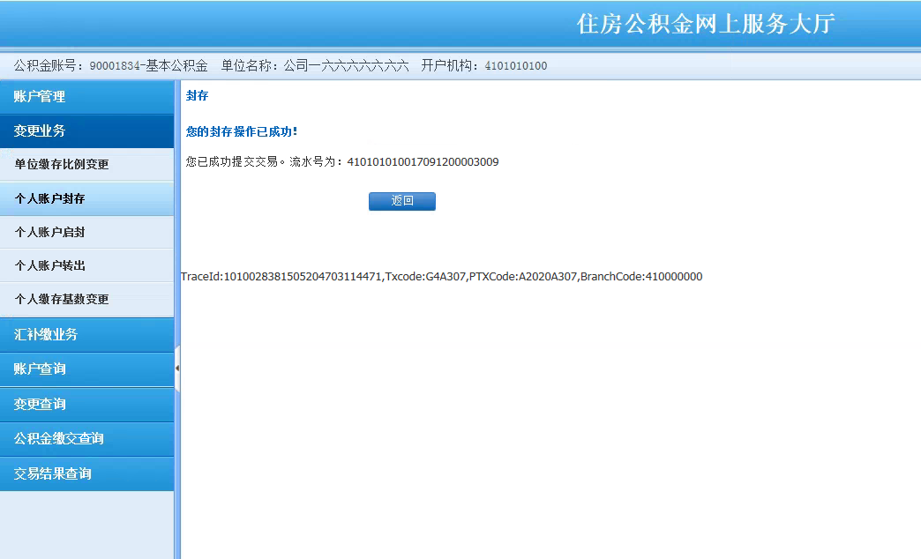
在交易结果查询中通过流水号查询开户是否成功。
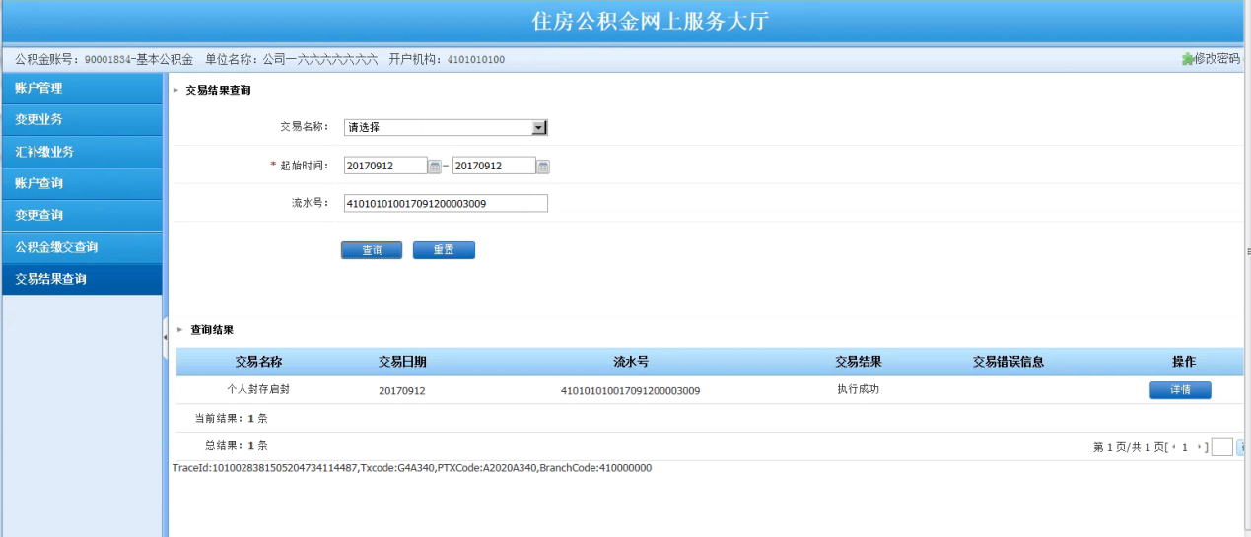
点击详情，查看封存详细信息
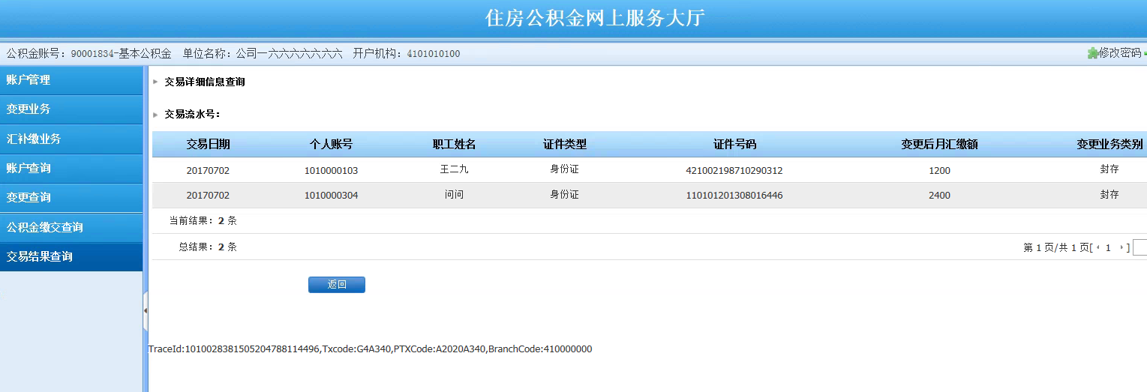

单笔个人账户启封

启封录入

处理流程
1.通过个人账号查询录入客户信息
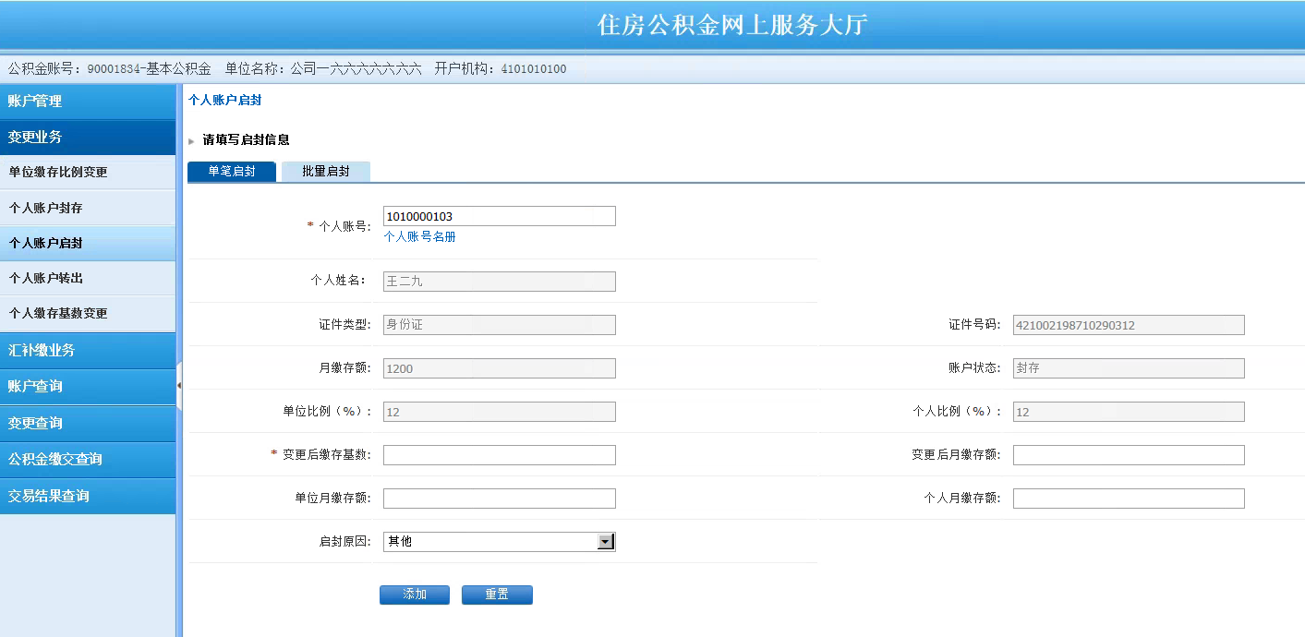
- 通过身份证号查询录入客户信息
- 点击个人账号名册
- 弹出图二界面
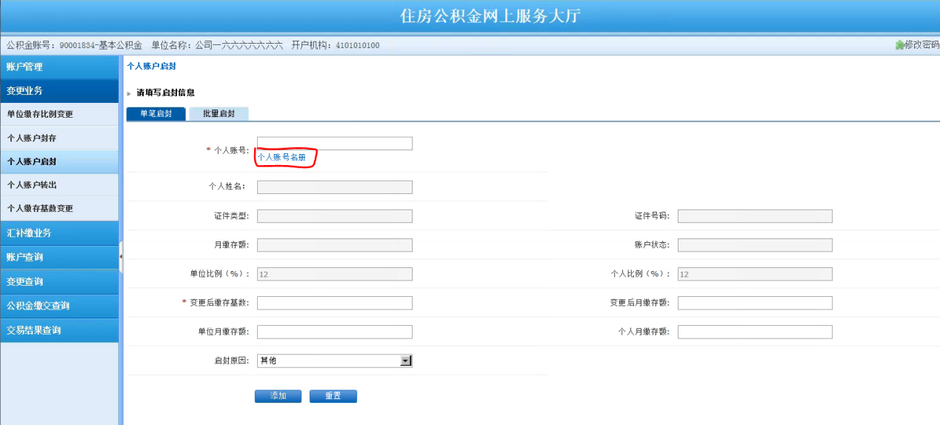
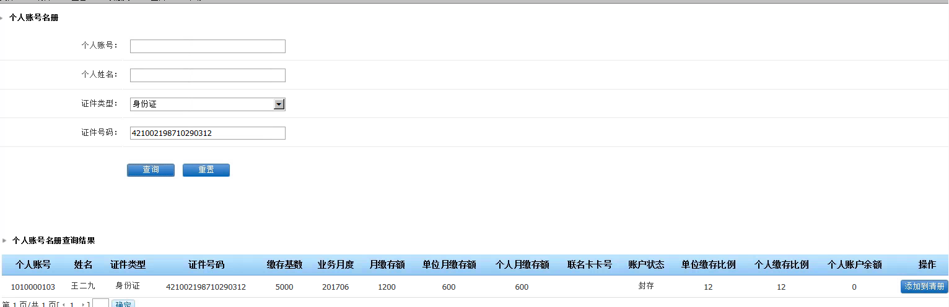
- 提交个人开户信息
1）点击添加按钮，该信息进入开户清册中。
点击提交按钮，系统自动生成交易流水号
操作人员可以根据交易流水号在交易结果查询中，交易结果：执行成功。则证明开户成功。

批量个人账户启封

1.4.4.1批量封存模板下载

1.4.4.1.2处理流程
1.点击下载启封导入模板
进入该界面，点击下载按钮
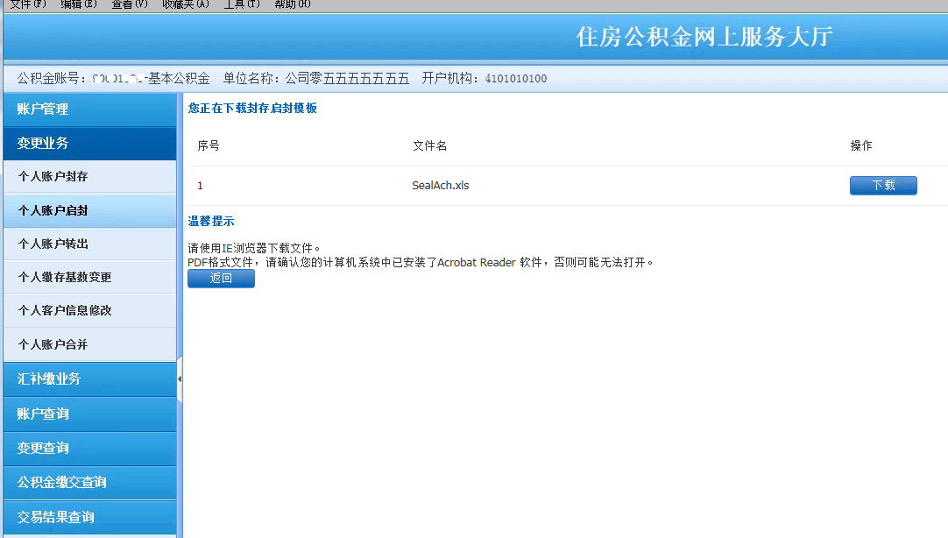
批量启封模板如图所示：
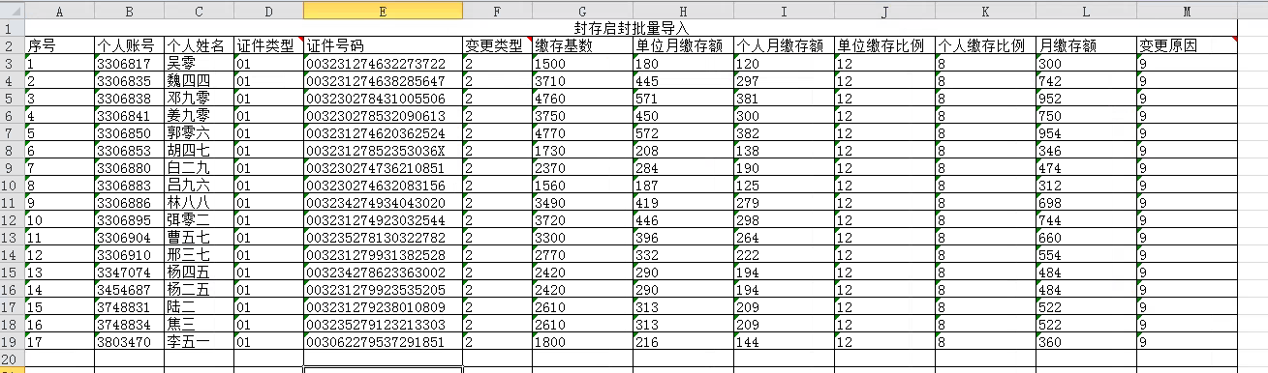
进入批量启封界面，
- 输入批量导入模板中的人数
- 点击浏览按钮，选择模板所在路径
- 点击打开按钮
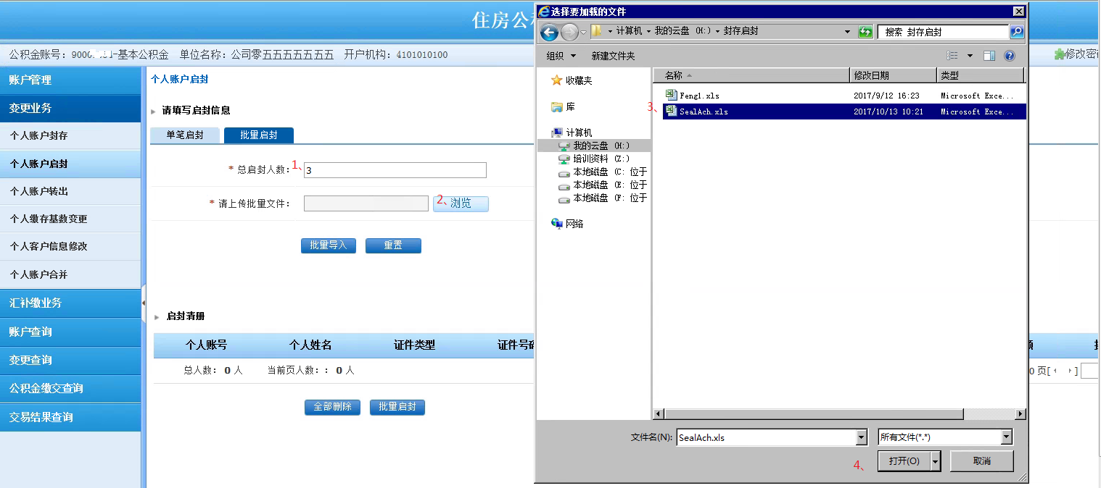
点击批量导入
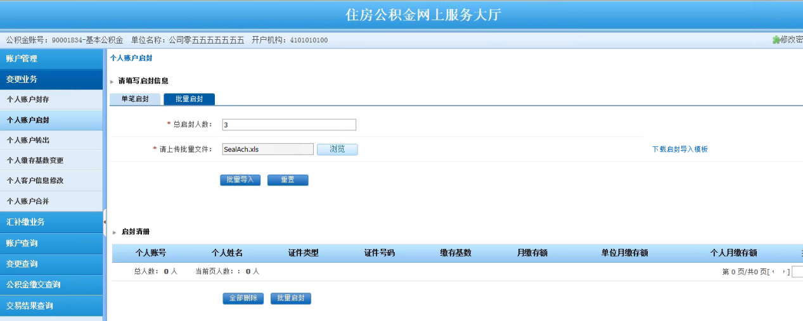
启封信息将显示在启封清册中，点击批量提交按钮
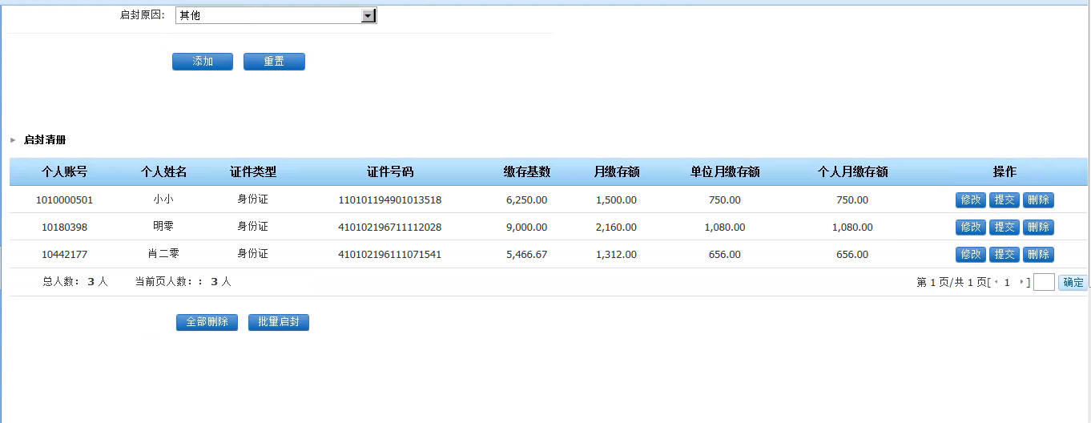
批量启封后，生成交易流水号
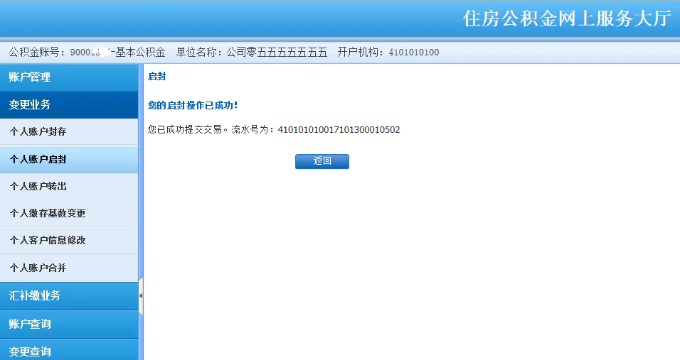
在交易结果查询中通过流水号查询启封是否成功。
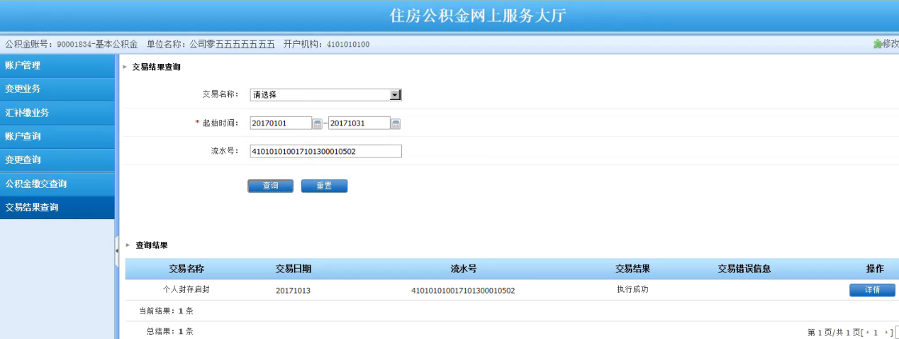
点击详情可查看启封的详细信息
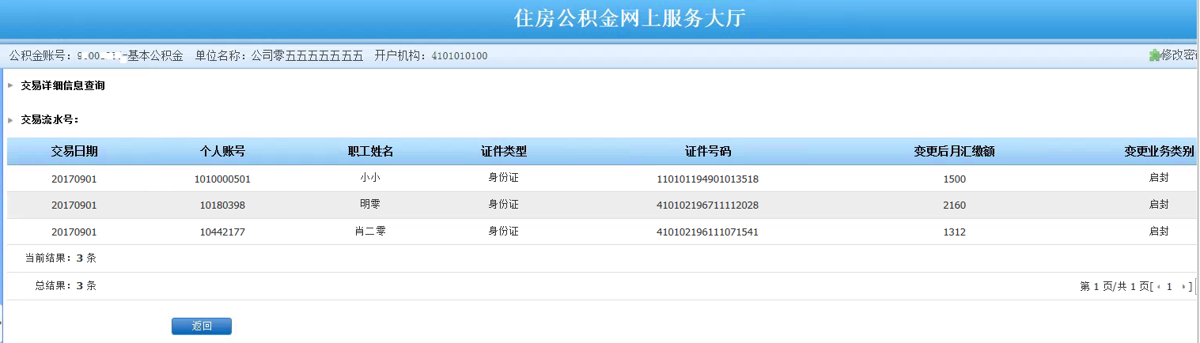

单笔个人调基
各单位需注意，基数调整功能只有在每年年检时使用，其他时间不能使用。

调基录入

处理流程
1.通过个人账号查询录入客户信息，返显相关字段。录入变更后缴存基数。
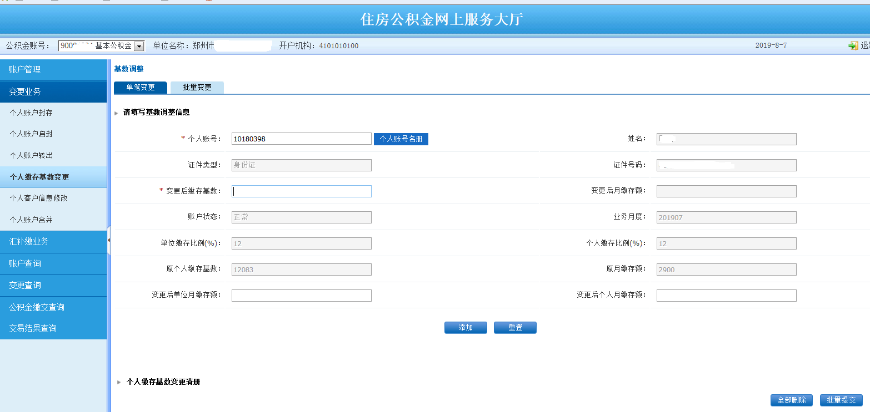
2.通过身份证号查询录入客户信息
- 点击个人账号名册
- 弹出界面，点击确认。
- 输入变更后缴存基数
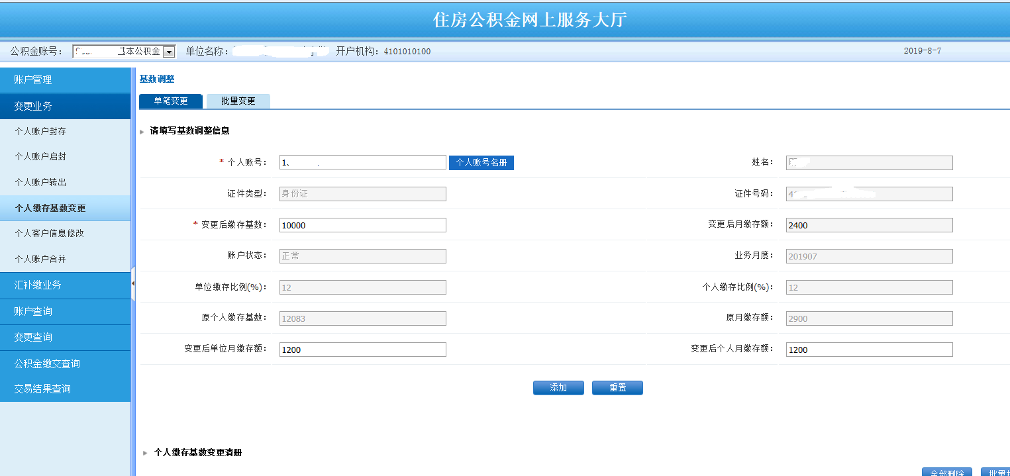
- 提交信息
1）点击添加按钮，该信息进入清册中。
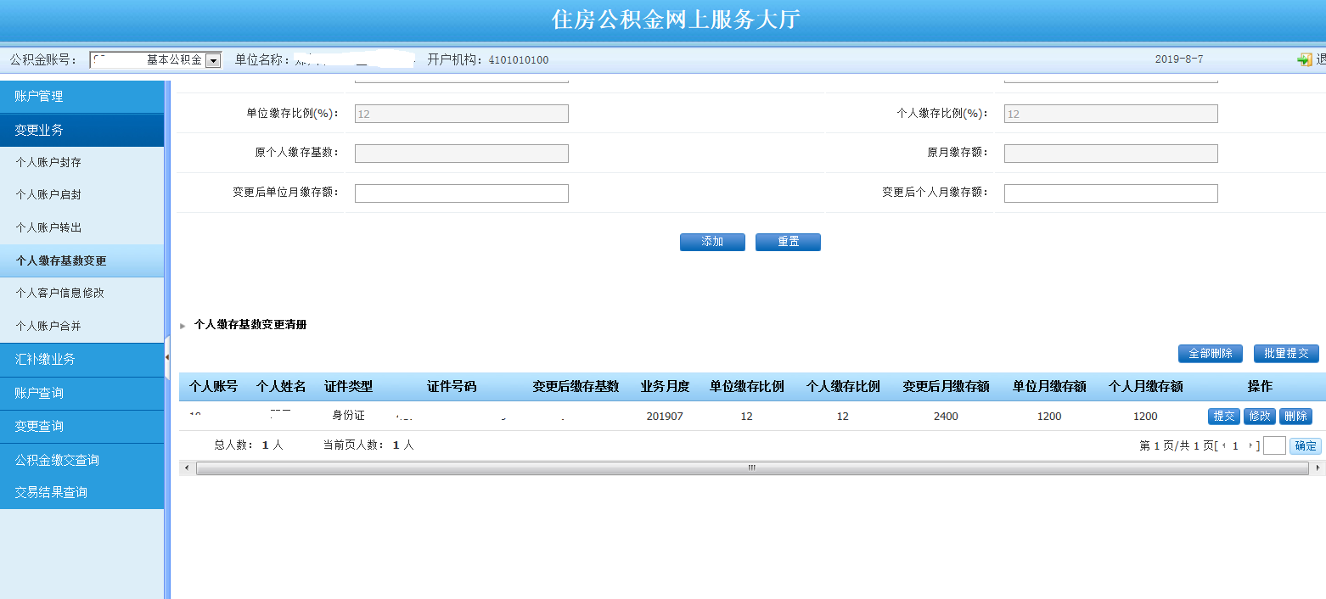
点击提交按钮，系统自动生成交易流水号
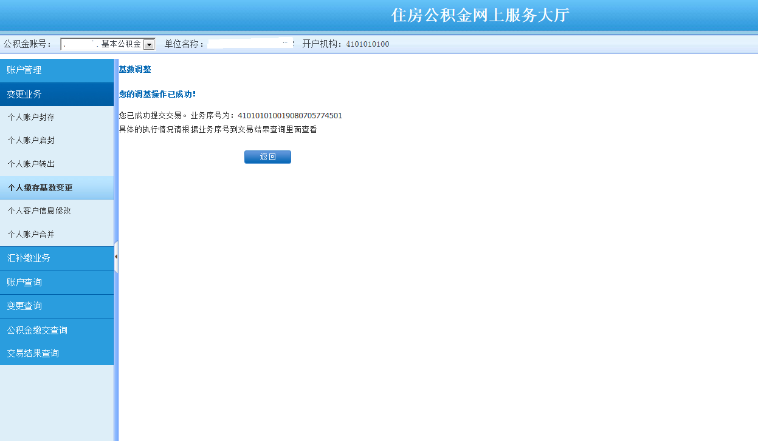
操作人员可以根据交易流水号在交易结果查询中，交易结果：执行成功。则证明单笔调基功。
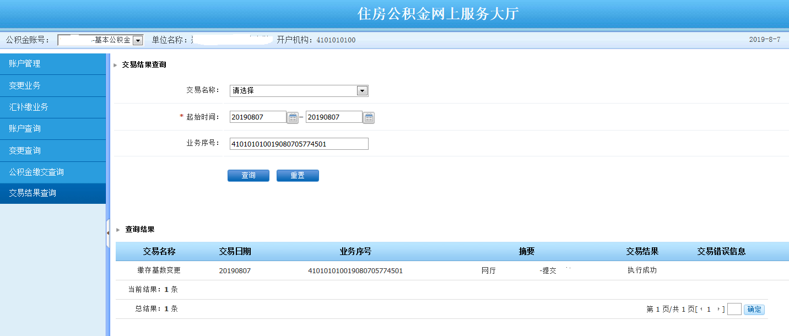

批量个人调基

批量封存模板下载

处理流程
1.点击下载调基模板
进入该界面，点击年度调基文件下载，生成交易流水号
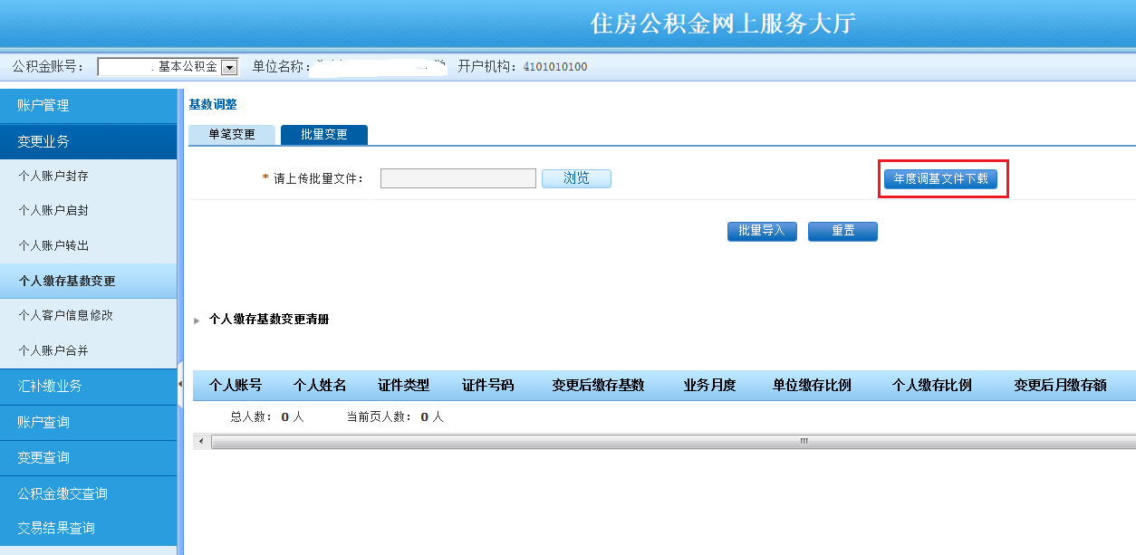
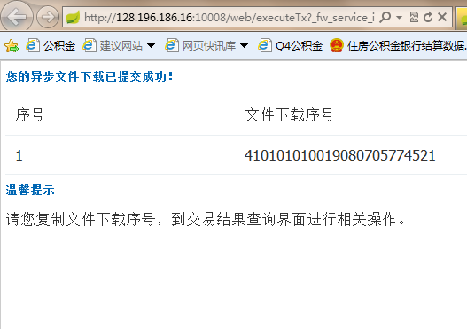
在交易结果查询中，按照该流水号查询，下载模板：
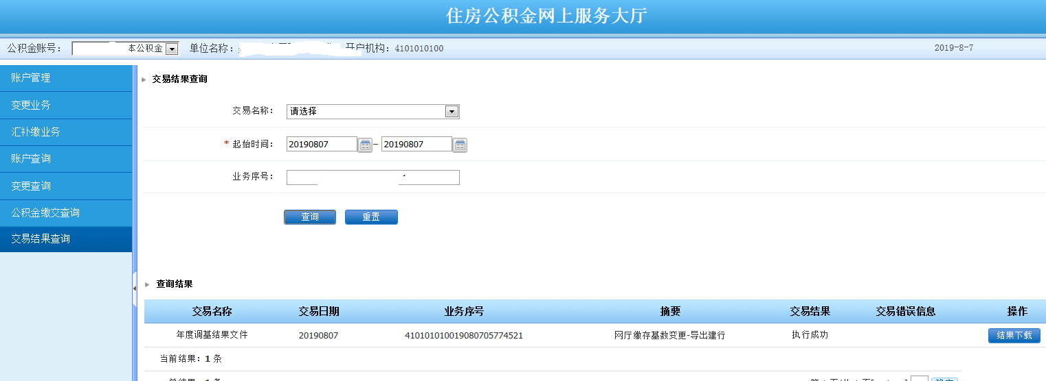
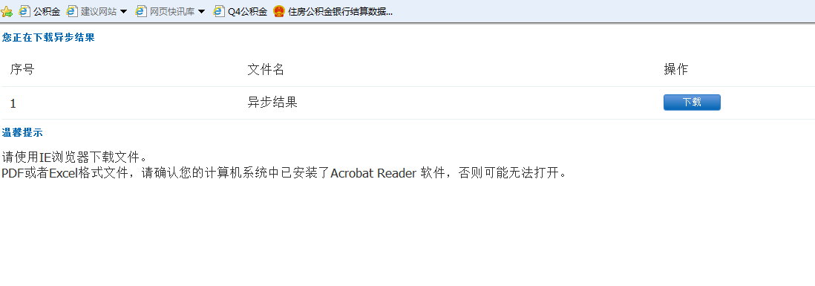
模板下载后如下：
- 调基清单中的员工信息为该单位下账户状态为正常的所有员工。
- 该模板是年度核定时用作调基使用，业务月底填写20XX07
- 在个人缴存基数变更填写该职工最新缴存基数，单位月缴存额、个人月缴存额、月缴存额表格自动计算。
- 表格填写完成后，导入系统即可。后续操作步骤与其它批量导入业务相似。
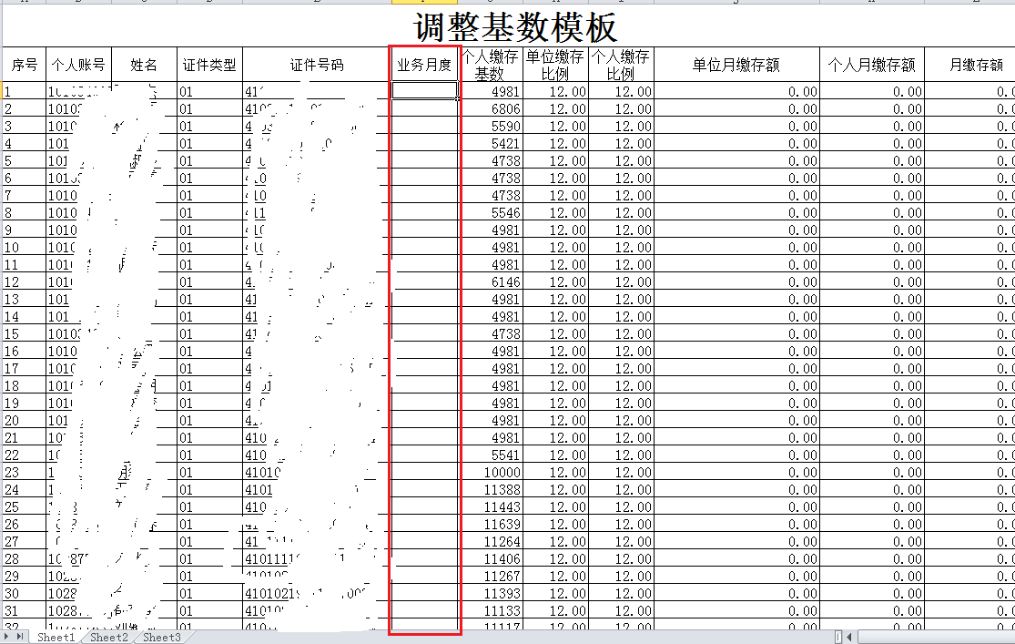

转移业务

转移业务操作流程

转移业务规则
- 转入与转出单位均为网缴单位、个人账户状态为封存，方可在网上办理转移业务。

单笔转移

处理流程
- 输入单位账号，反显单位名称；输入个人账号，反显姓名、证件号码、拟转移金额、证件类型。
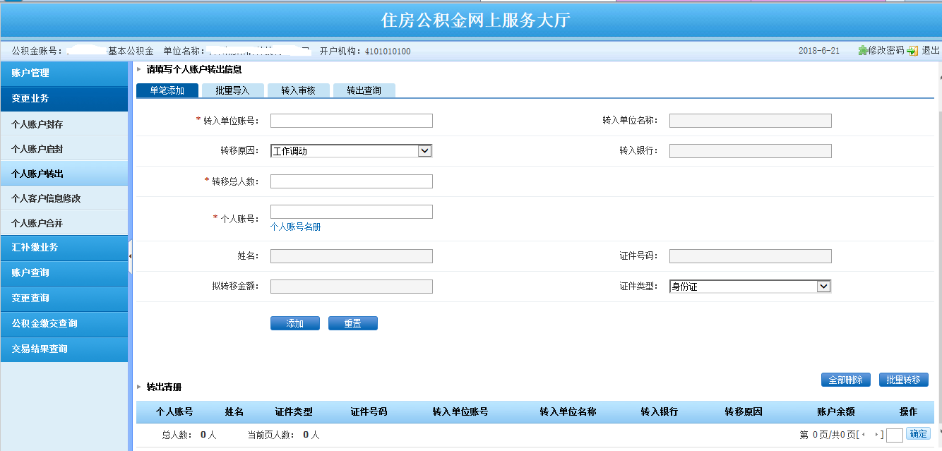
- 点击添加按钮，交易内容显示在清单中
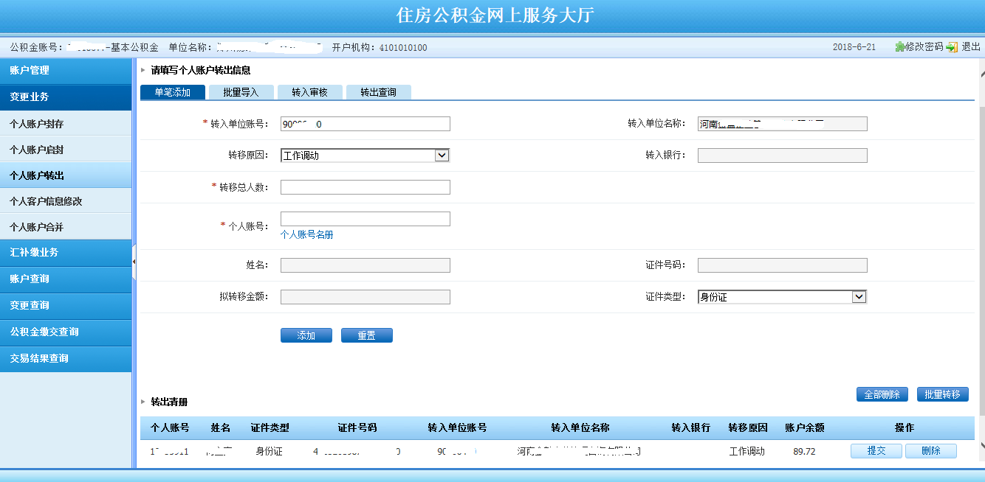
- 点击提交按钮，系统提示操作成功，可在转出查询中查看。
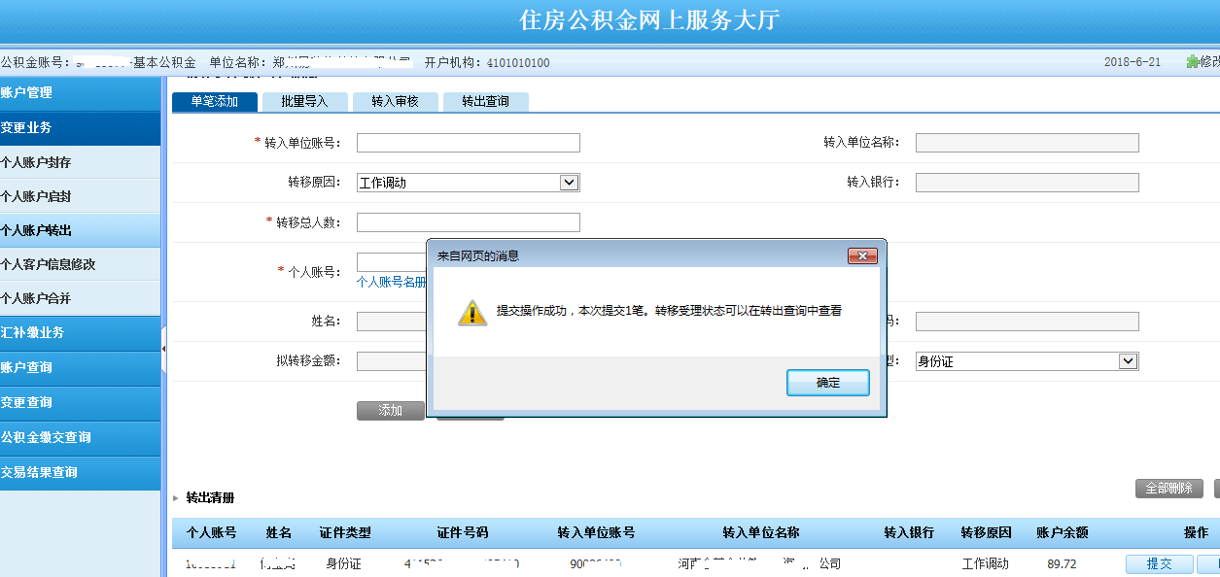
- 点击转出查询，在受理标志列查看转出的进度，在操作列可撤销转出
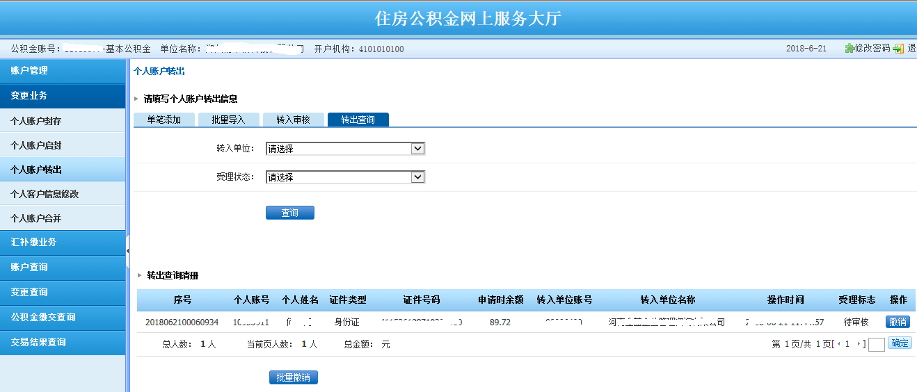
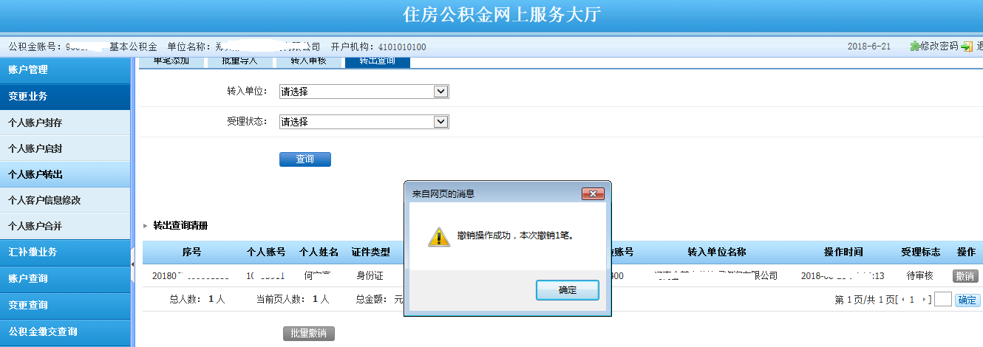
- 点击转入审核，查看转入本单位待接收的员工信息，点击同意或不同意处理该笔业务。
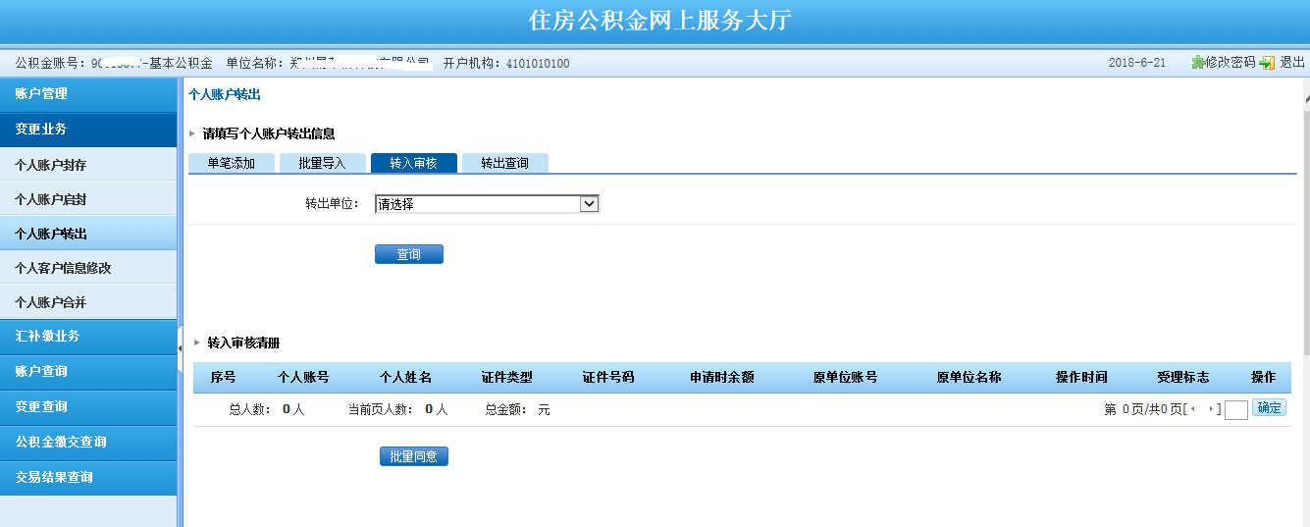

批量转移
使用批量转移的前提条件为：转入单位相同，方可进行批量转移。

处理流程
- 下载批量转移模板
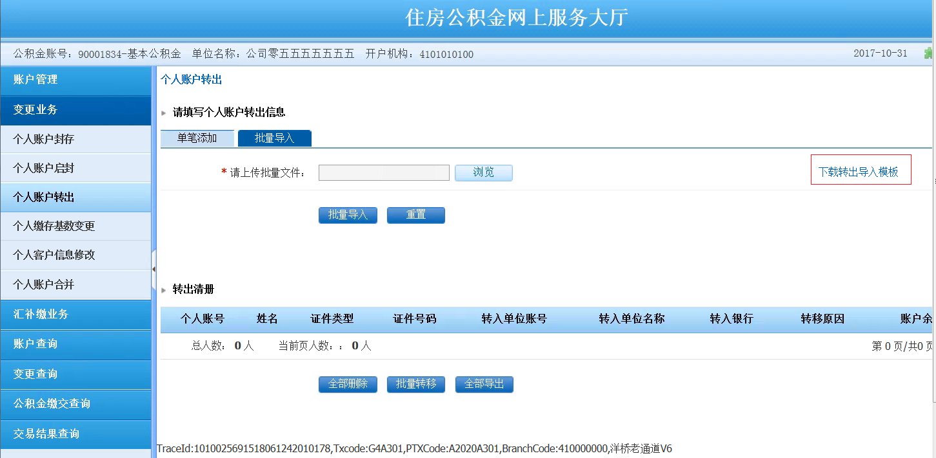
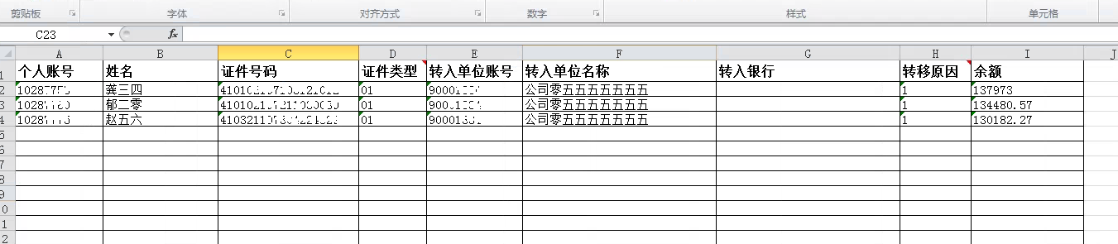
- 导入模板
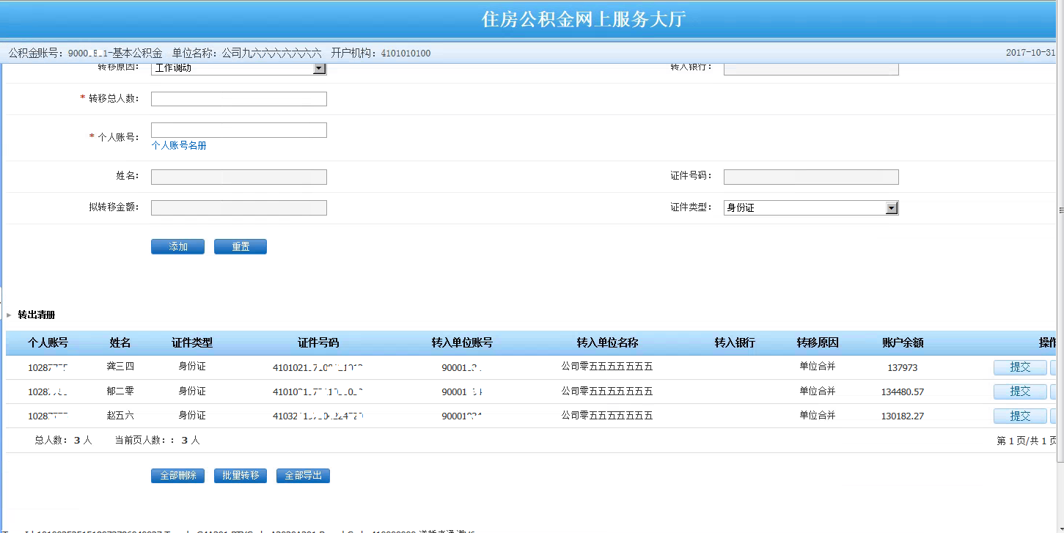
- 批量提交，系统提示批量提交成功，后续流程与单笔转移相同。

转入转出业务查询

处理流程
在变更查询-个人账户转移查询，可查看该单位已办理成功的转入转出人员明细
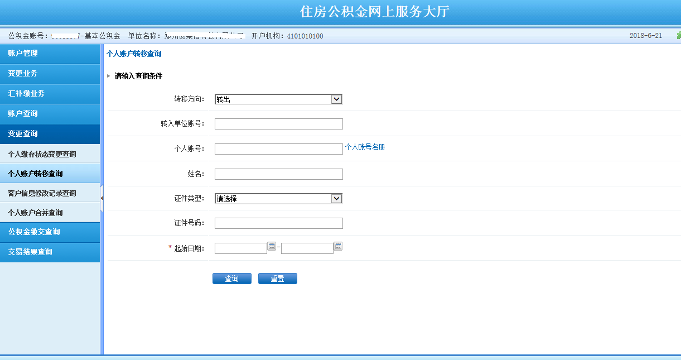

个人信息修改
个人信息修改只能对手机号码、联系地址、E-mail三个字段进行修改。

处理流程
- 输入需修改员工的身份证号或个人公积金账号，点击查询
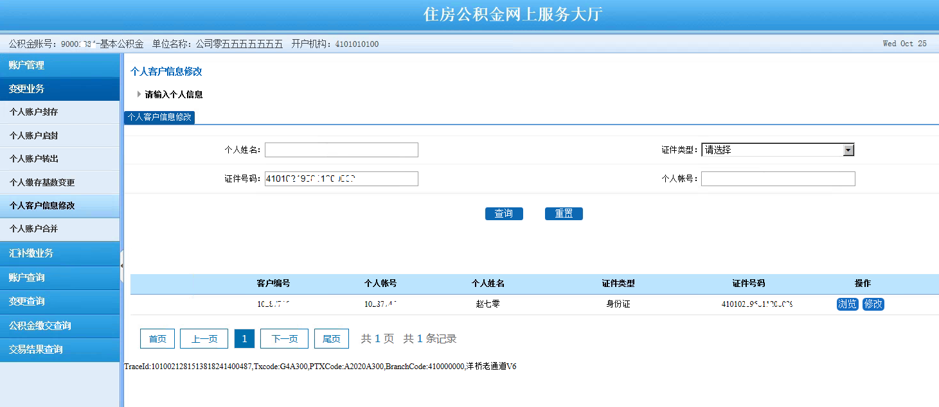
- 点击修改按钮，弹出如图所示界面，可对图中三个标红字段进行修改。
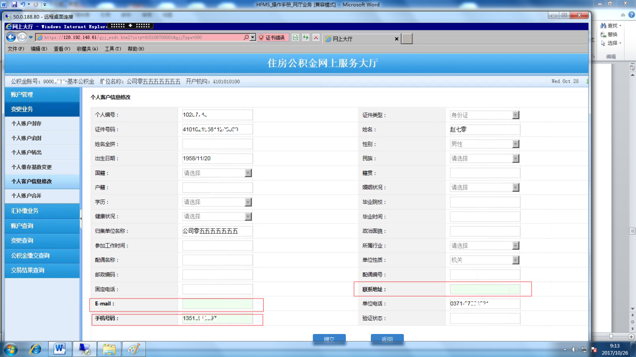
- 点击提交按钮，系统提示提交成功
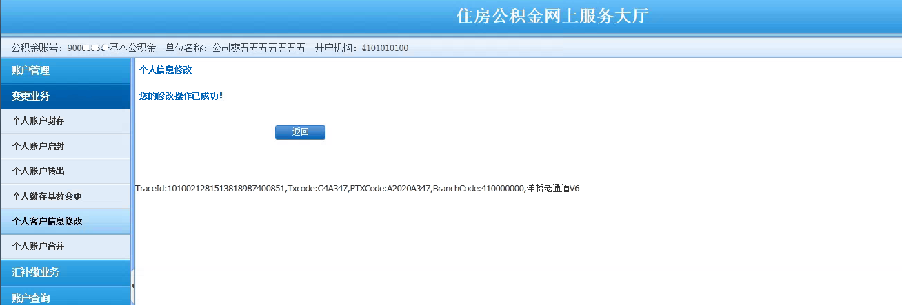

个人账户合并
同一单位下有姓名、证件类型、证件号码相同的两个封存用户即可办理个人合并业务。

处理流程
分别输入并出，并处账号，其他内容自动返显，点击提交即可。
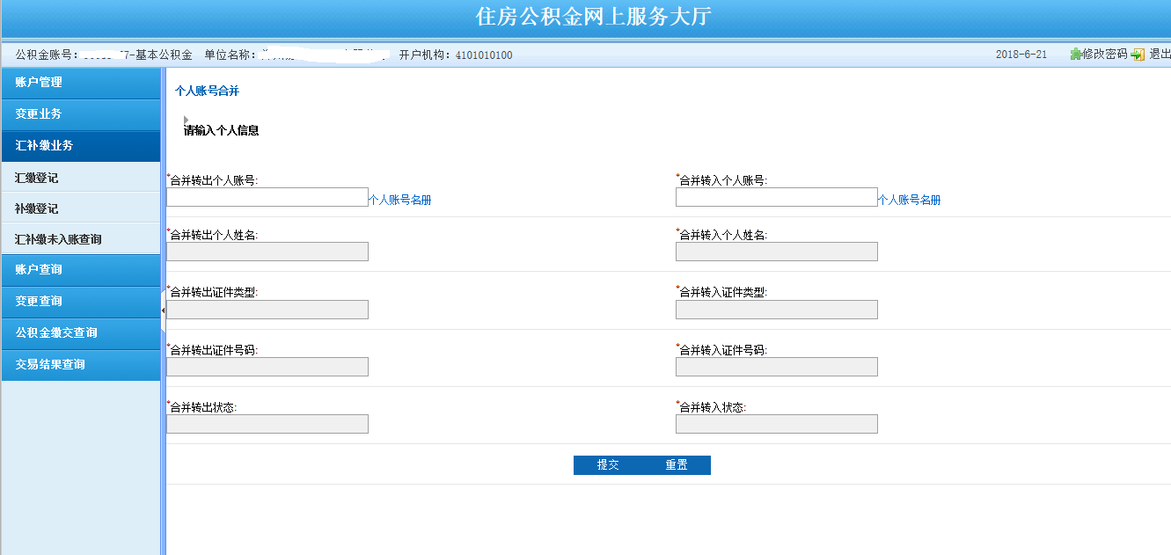

缴存业务

1.5.1汇缴业务

1.5.1.1汇缴流程

汇缴信息提交
- 选择汇缴月份，点击汇缴信息暂存按钮，清单中会显示该月汇缴信息。
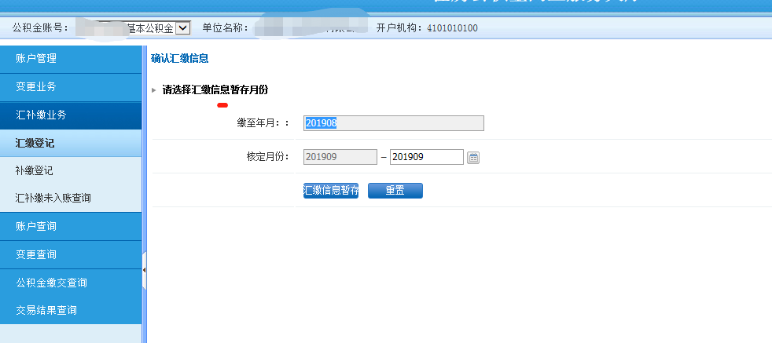
- 点击确认汇缴信息，生成交易流水号
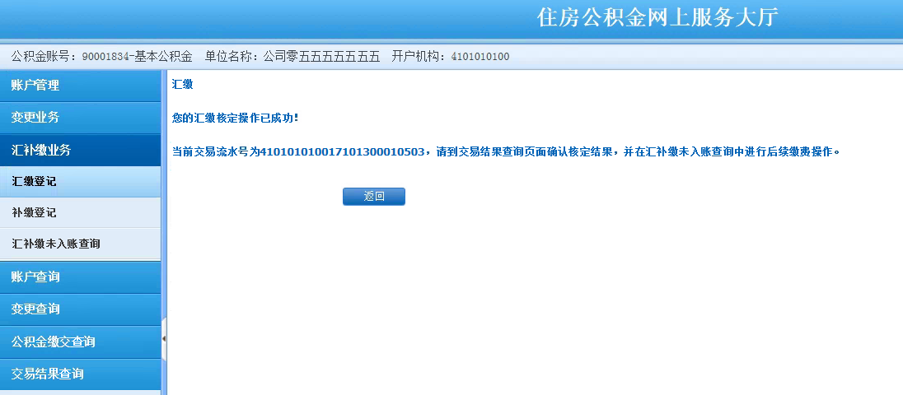
3、在交易结果查询中，通过生成的流水号，查询该笔交易是否成功，交易结果：执行成功，则表示交易成功。
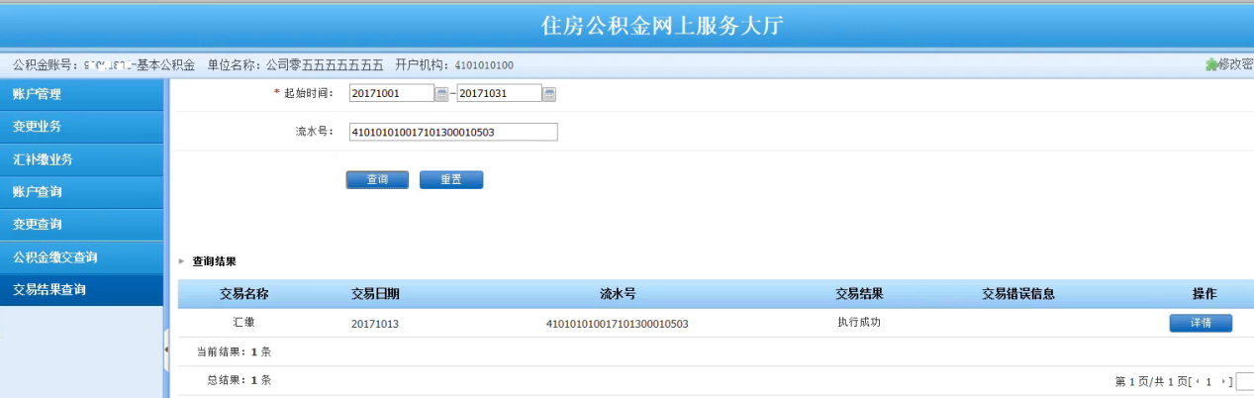

汇缴书及变更清册下载
- 汇缴书与变更清册均在汇缴信息提交成功后即可下载
- 在交易结果查询中，选择交易时间，交易名称：汇缴
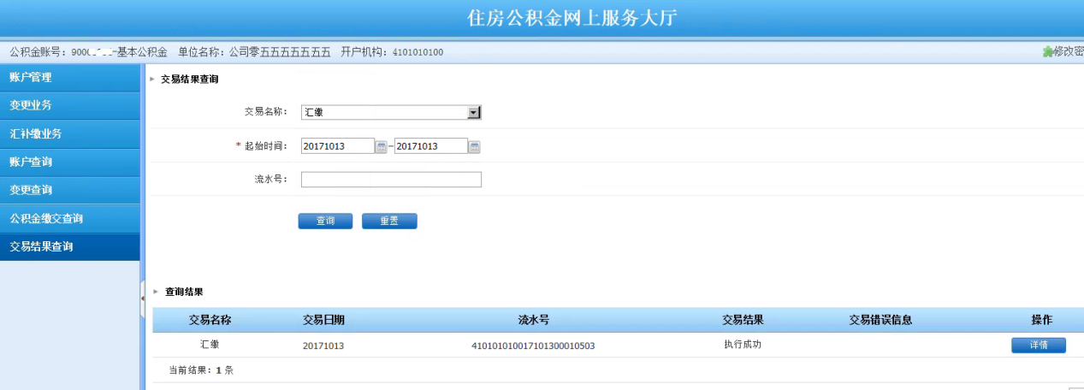
3.点击详情，跳转页面如下：
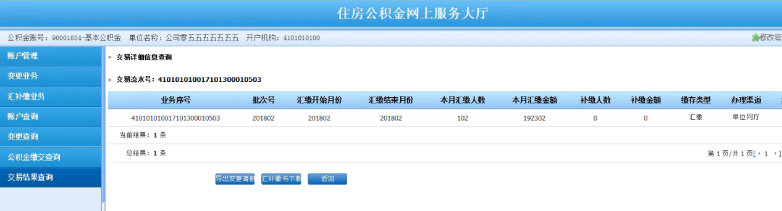
- 点击导出变更清册，汇补缴书下载,导出结果如下：
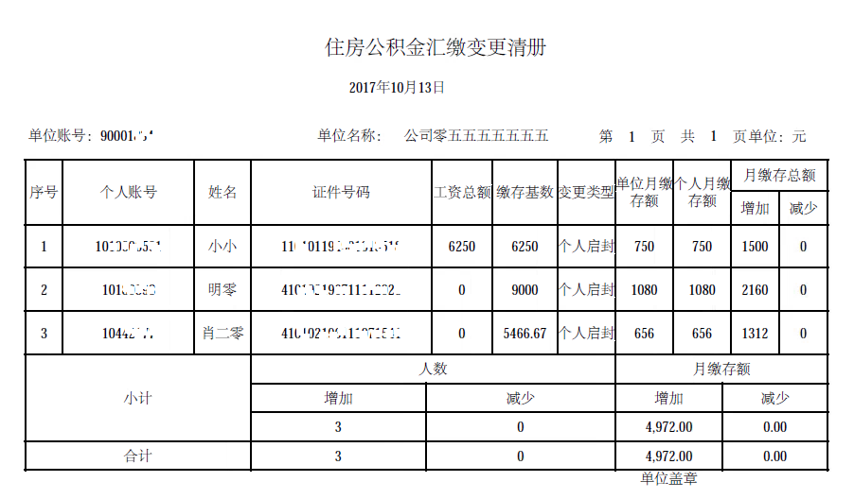
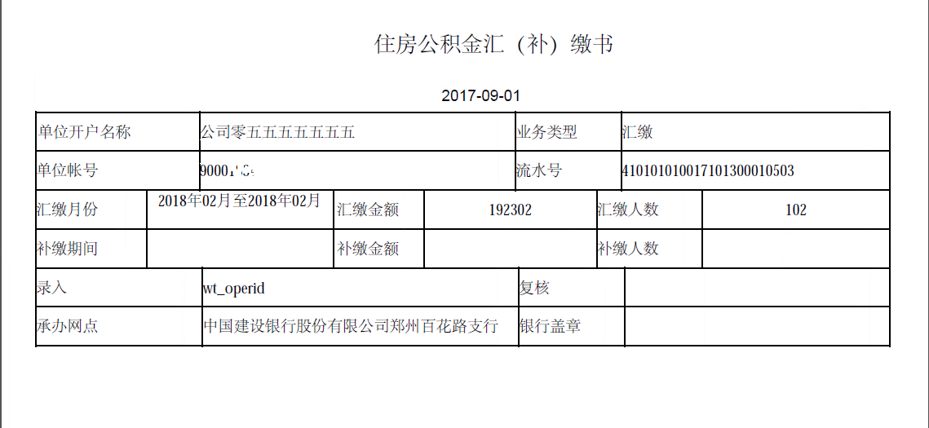
- 确认住房公积金汇（补）缴书中的汇缴月份，金额，人数无误后方可按照该金额转账。

汇缴撤销及进度查询

1.在汇补缴未入账查询中可查看到单位已完成汇缴登记，银行还未记账的汇缴信息，此时若发现提交的汇缴信息有误可点击缴存撤销按钮，撤销汇缴登记。待完善业务后重新办理该月的汇缴登记。

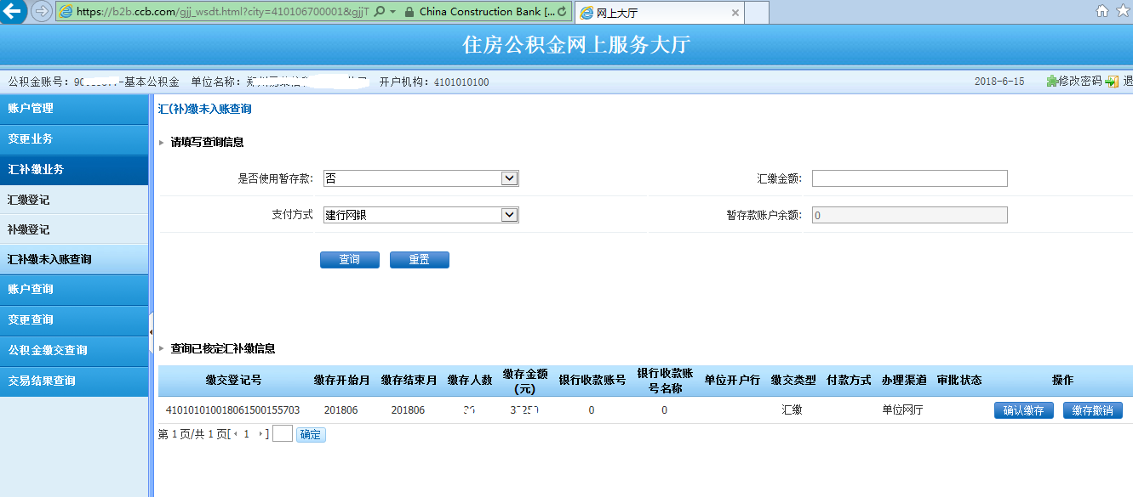
2.银行已记账的汇缴，可在单位明细账查询中查看。
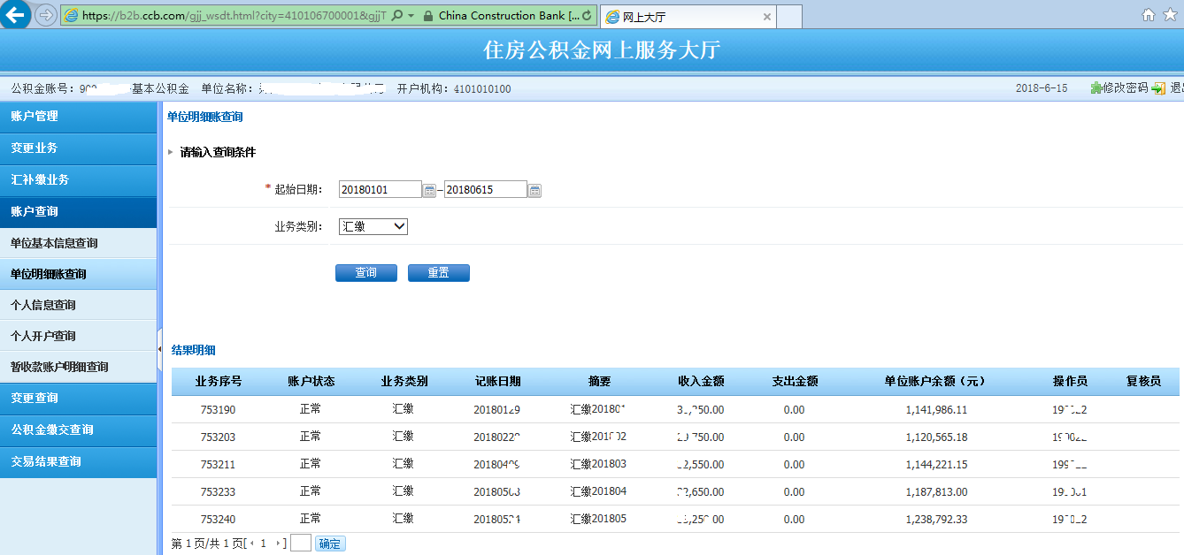

1.5.2 补缴业务

单笔补缴

补缴信息提交
- 输入个人账号，反显个人姓名、证件号码。其中标红部分为必输项。
注：（1）补缴时间段不能跨公积金年度。如：补缴2017年5月到2018年4月的公积金，需分为：201705-201706,201707-201804两次提交；（2）补缴结束月份应小于等于单位末次汇缴记账月份。（3）补缴金额为补缴月份时间段内的总金额。
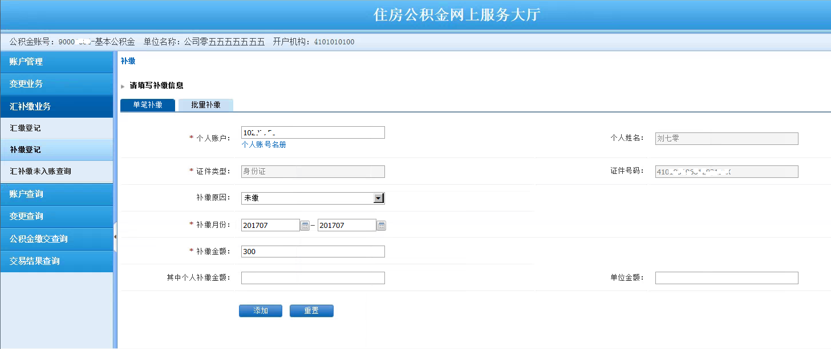
2.点击添加按钮，所填内容将展示在补缴清册中
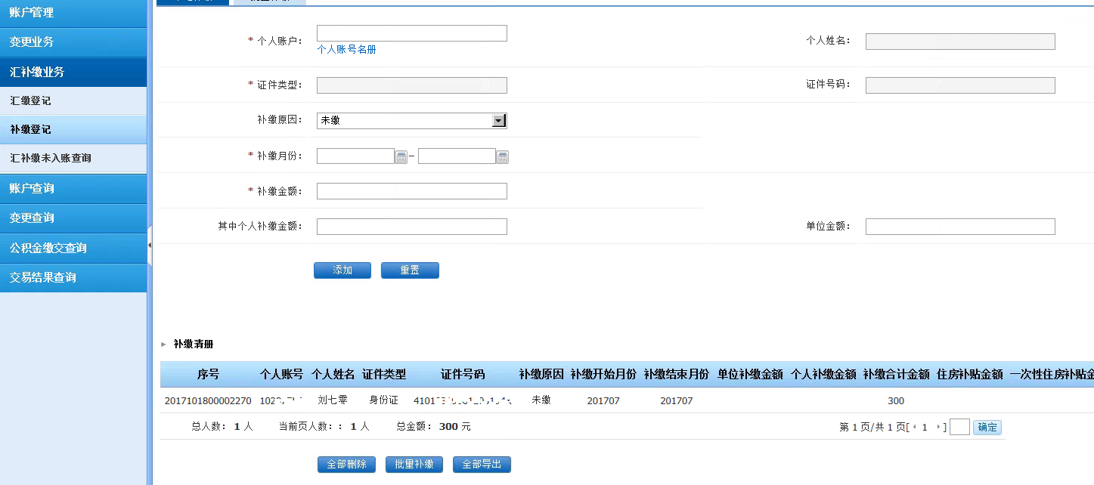
3.点击全部导出按钮，可将补缴信息导出，供单位留存
4.点击提交按钮，生成交易流水号
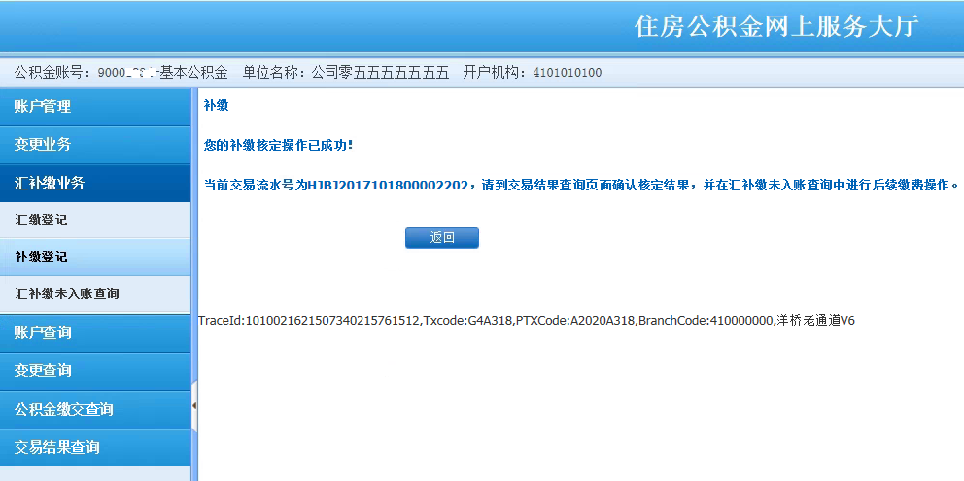
5.在交易结果查询中，输入流水号，查询该笔交易是否成功。
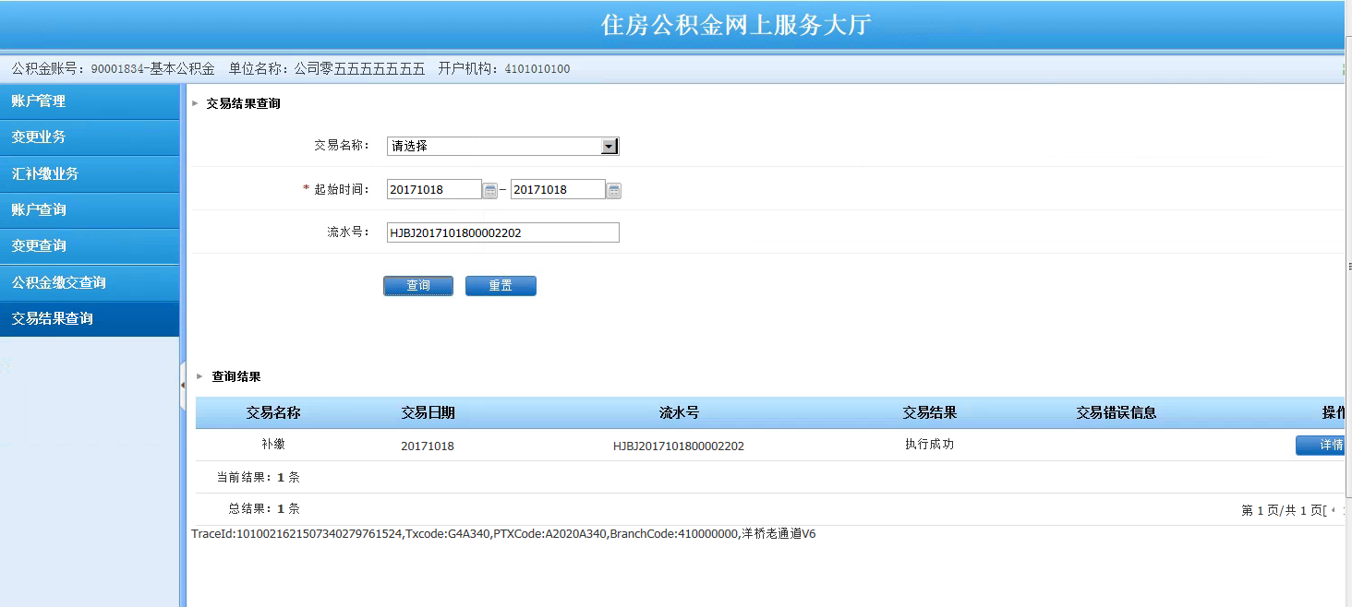

补缴书下载
1.汇缴书在补缴信息提交成功后即可下载
2.在交易结果查询中，选择交易时间，交易名称：补缴
3.点击详情，所显示界面如图所示
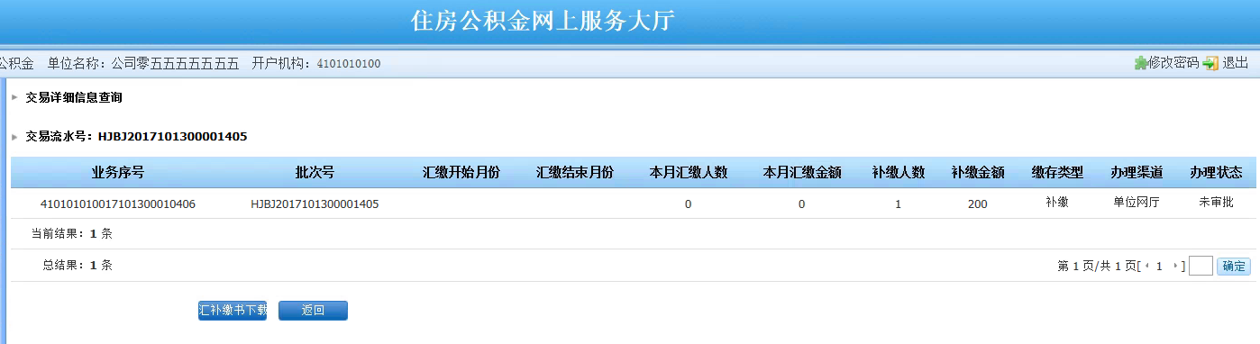
4.点击汇补缴书下载，所下载模板如图所示：
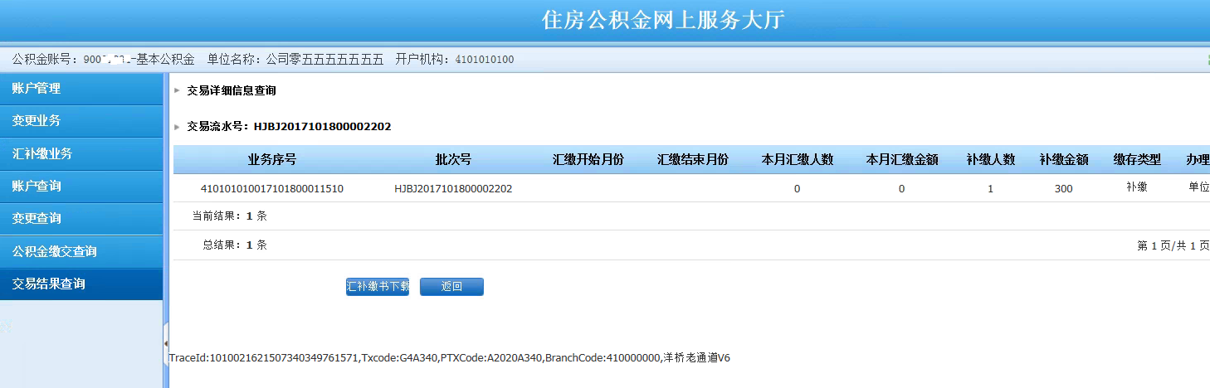
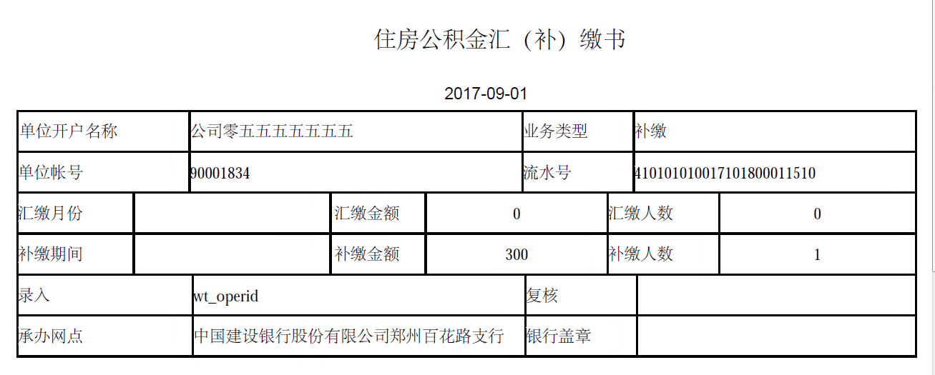
5.确认住房公积金汇（补）缴书中的补缴金额，人数无误后方可按照该金额转账。

汇缴撤销及进度查询
1.在汇补缴未入账查询中可查看到单位已完成补缴登记，银行还未记账的补缴信息，此时若发现提交的补缴信息有误可点击缴存撤销按钮，撤销补缴登记。待完善业务后重新办理该月的补缴登记。

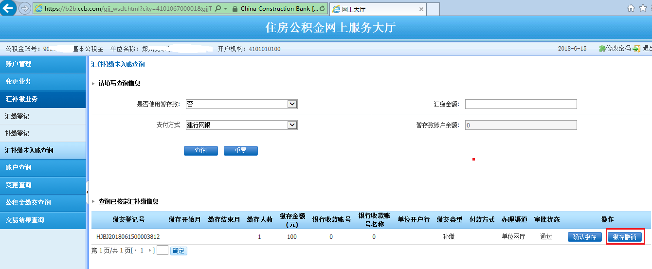
2.银行已记账的补缴，可在单位明细账查询中查看。
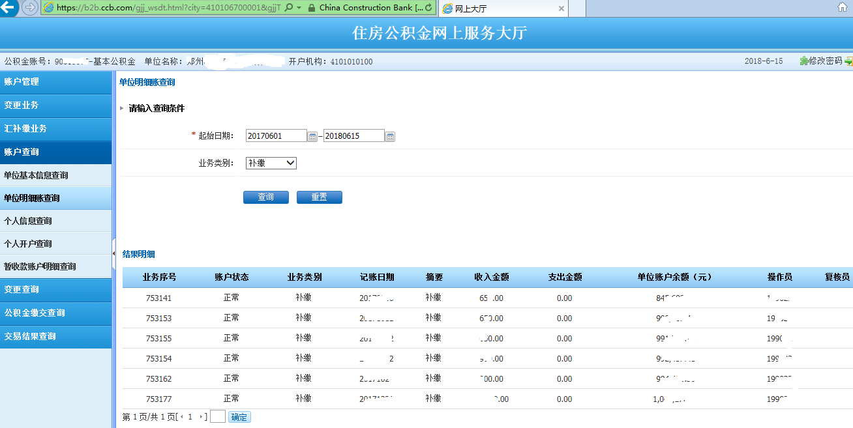

批量补缴

补缴信息提交
- 下载补缴导入模板
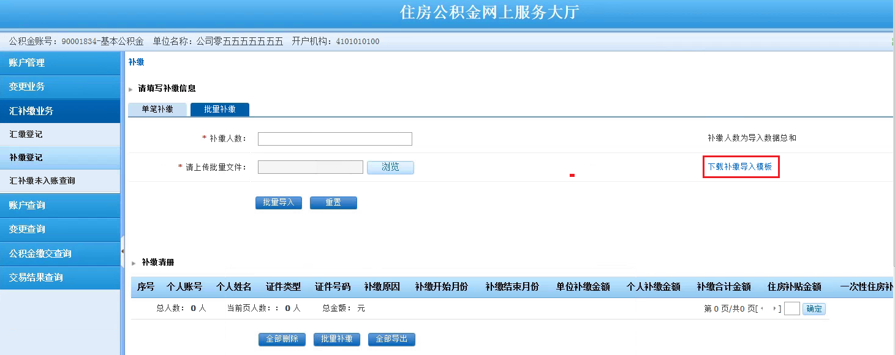
- 补缴导入模板如下图所示：
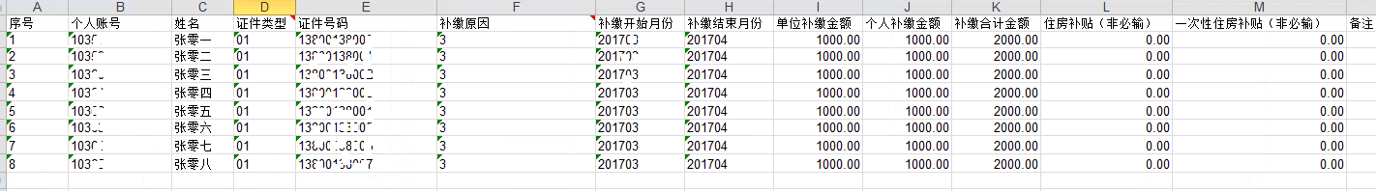
- 模板导入
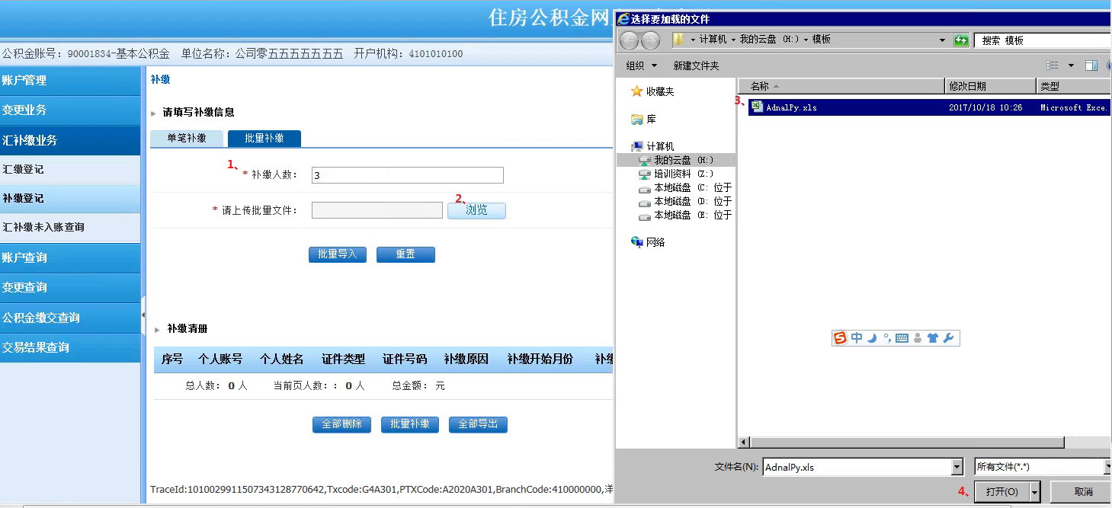
- 点击批量导入，模板中的信息导入补缴清册中
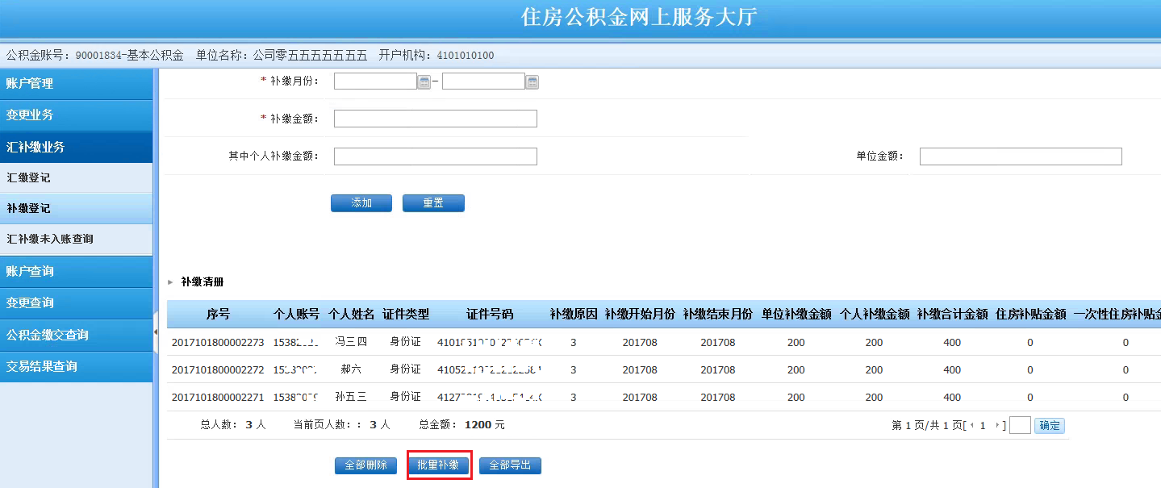
- 点击批量补缴，生成交易流水号
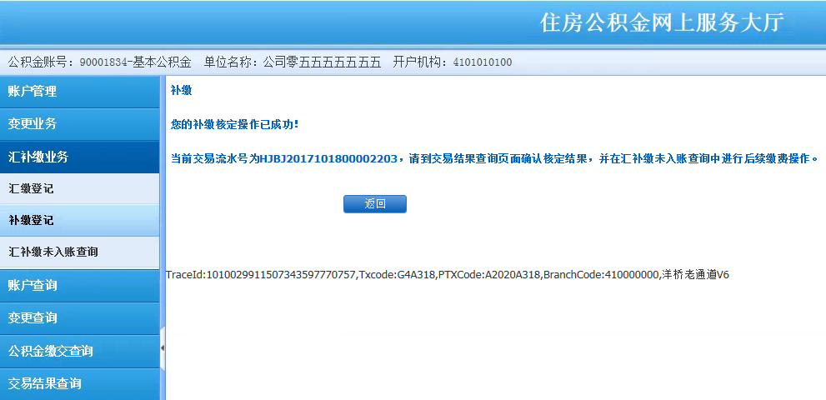
- 在交易结果查询中输入流水号，查看交易结果
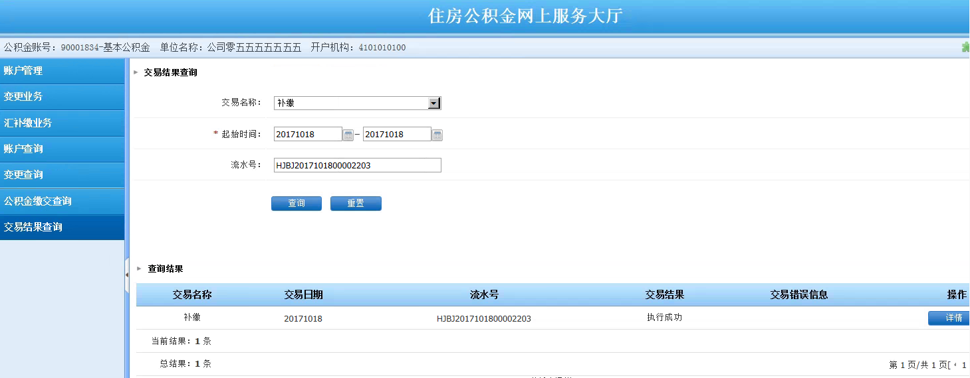
- 点击详情，查看补缴详细信息
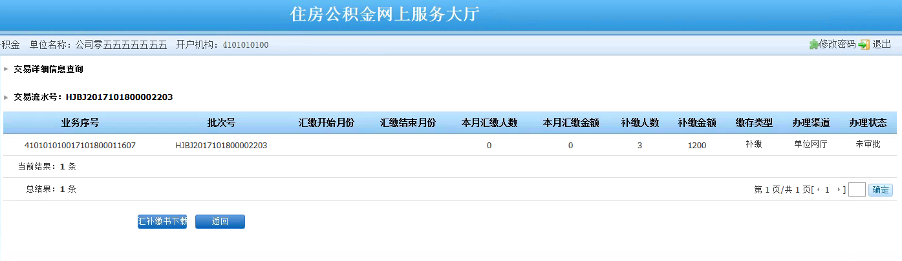

补缴书下载
- 补缴书在汇缴信息提交成功后即可下载
- 在交易结果查询中，选择交易时间，交易名称：补缴
- 点击详情，跳转页面如下：
- 点击汇补缴书下载,导出结果如下：
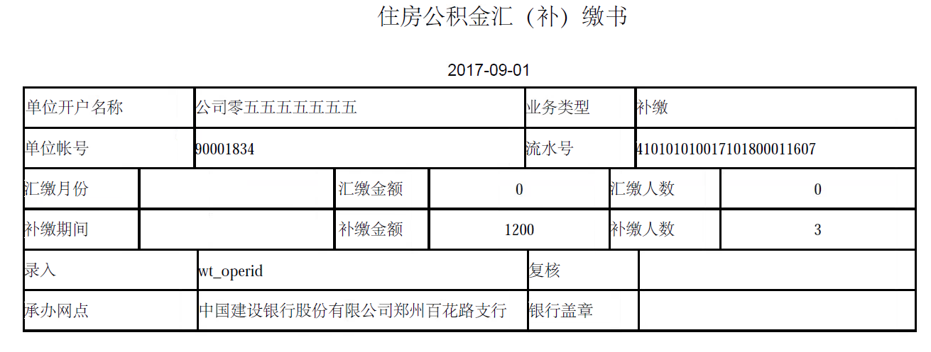
5.确认住房公积金汇（补）缴书中的补缴金额，人数无误后方可按照该金额转账，后续操作与单笔补缴方法相同。

账户查询

1.6.1 个人信息查询
1)个人信息查询可通过个人账号、姓名、身份证号、账户状态等信息查询,查询清单如图二所示
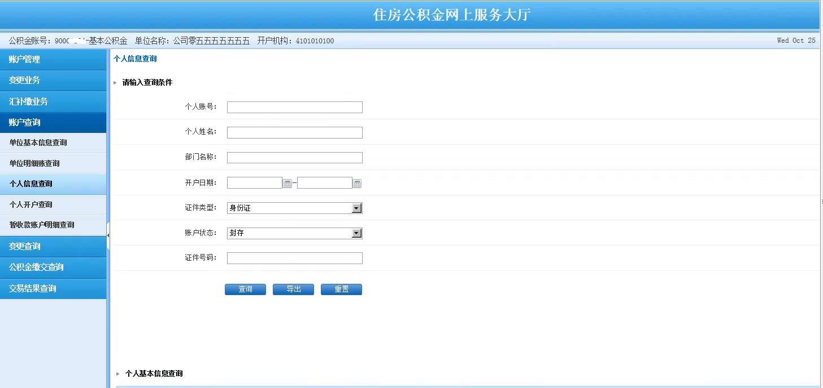
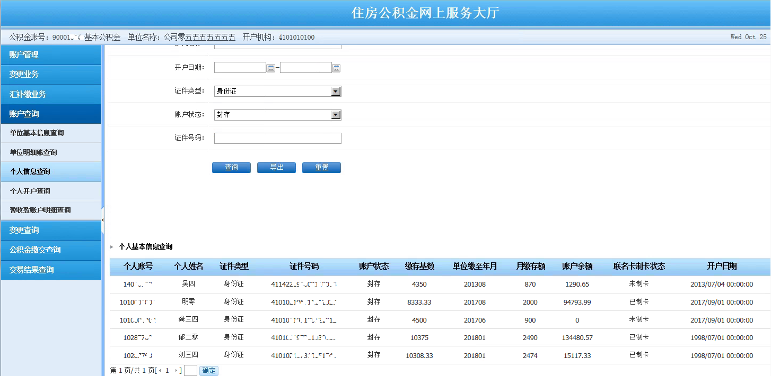

1.6.2 个人信息导盘
1)个人信息查询出的结果，点击导出按钮
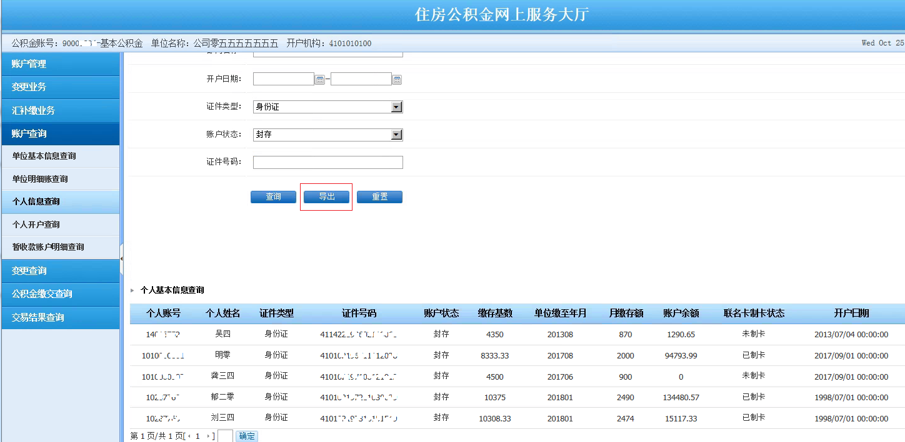
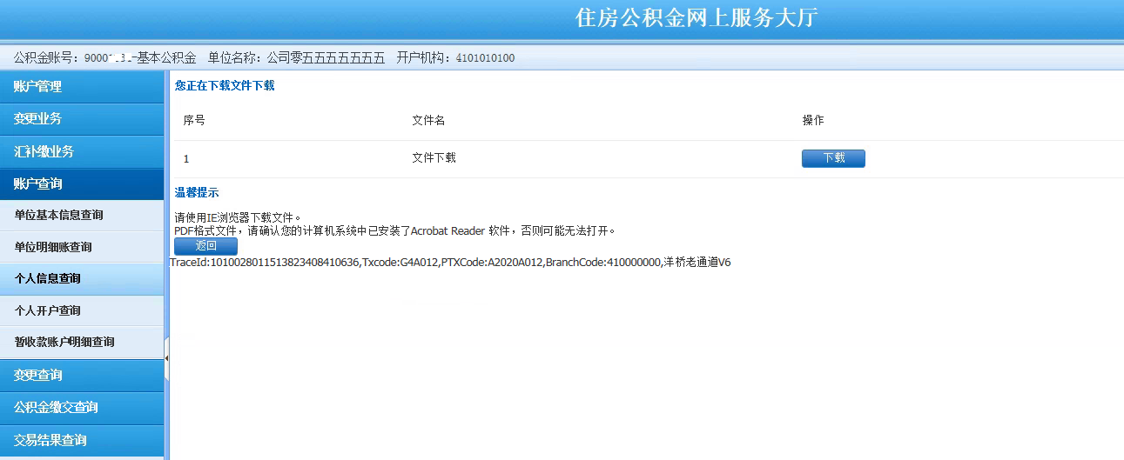
2)点击下载按钮，导出的个人信息如下图所示
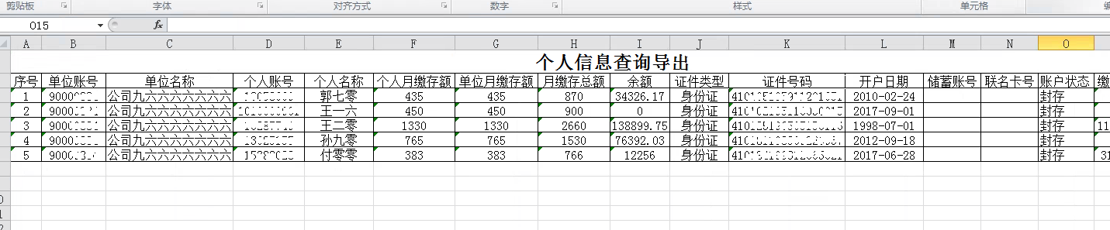

1.7 常见问题汇总

1.7.1 网厅无法使用，E路护航修复
- 版本更新
（1）插入网银盾，屏幕右下方会出现这个界面，点击打开E路护航

（2）选择版本更新
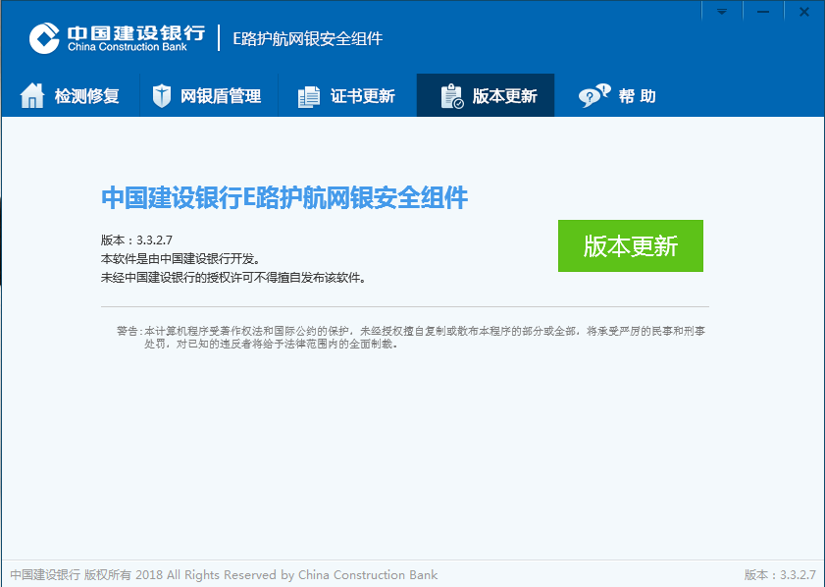
（3）选择网银盾对应的组件下载，点击下载“新版E路护航”
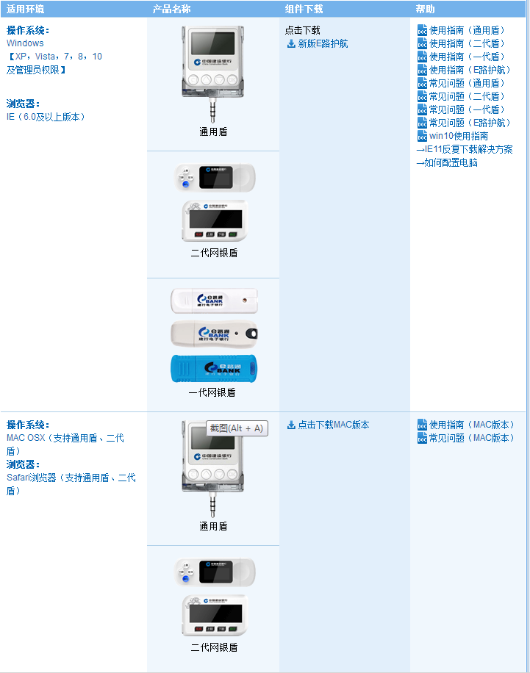
- 证书更新
（1）版本更新完成后，点击证书更新
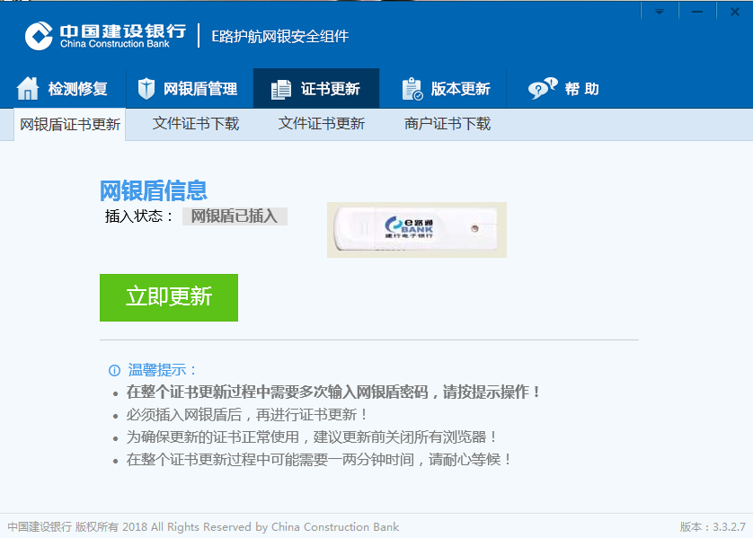
（2）更新过程中需要输入多次网银盾密码
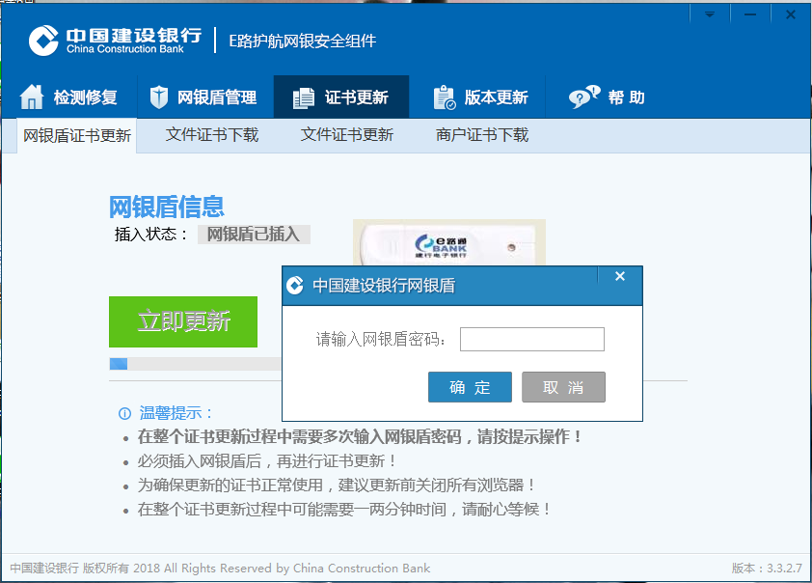
- 更新成功会显示红色框的内容
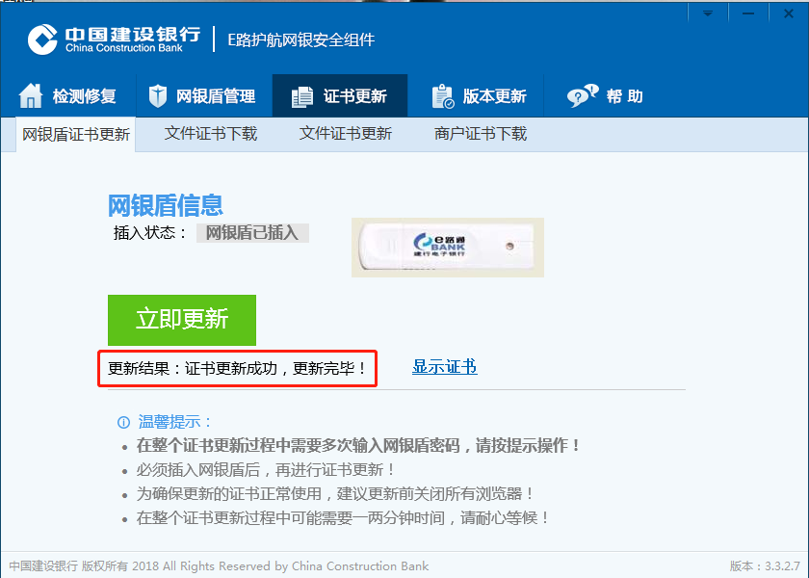
3、修复E路护航

1.7.2 点击注册按钮、盾图标无反应
确认是否已按照文档1.1.1中的操作进行设置，浏览器版本是否为IE11版本。

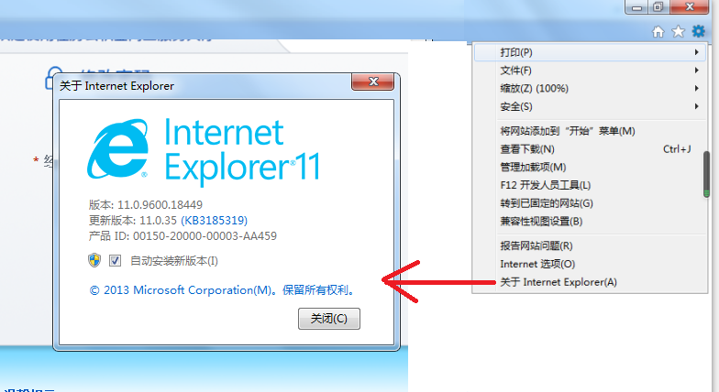

1.7.3 渠道服务权限未开放
网厅网址依然为老网址，需核对网址，正确的网址为：
https://igjj.ccb.com/zuul/web/view/dw/login?InsID=410106700001&Br_No=410000000&Txn_Chnl_ID=3001

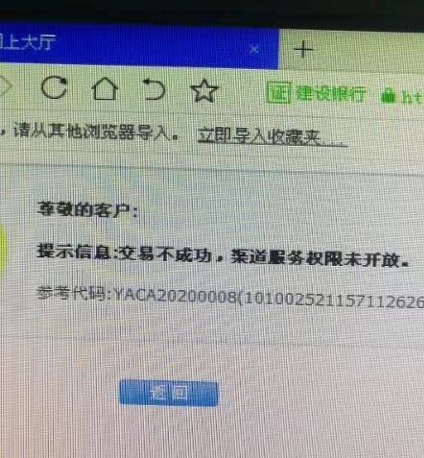

1.7.4 登录页面不正确
该页面为插入U盾之后自动跳转的网址，需输入操作手册中的网址。可按照图二进行关闭
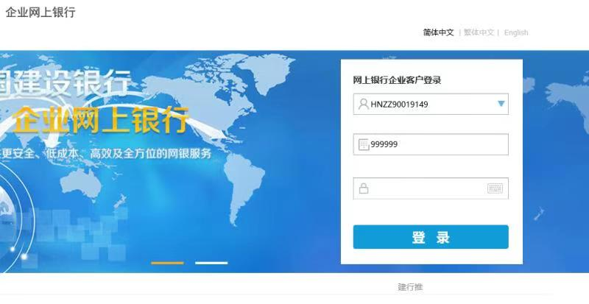

1.7.5 登录时报渠道号为空
需核对网址，网址输入不全

